Mathématiques

Terminales S, ES, STI2D, STMG

Exercices de Mathématiques

Classes de terminale S, ES, STI2D, STMG

Table des matières

Présentation 2

Exercices pour la filière S 3

Exercice 1 : Calcul intégral 3

Exercice 2 : Probabilités 6

Exercice 3 : Loi normale – Intervalle de fluctuation 10

Exercice 4 : Dérivée et primitive 13

Exercices pour la filière ES 19

Exercice 1 : Suites numériques 19

Exercice 2 : Suites numériques 23

Exercice 3 : Pourcentages – Variations d’une fonction 26

Exercice 4 : Probabilités 30

Exercices pour la filière STI2D 35

Exercice 1 : Fonction exponentielle 35

Exercice 2 : Loi normale – Intervalle de fluctuation 38

Exercice 3 : Aire et calcul intégral 41

Exercice 4 : Suites et équation différentielle 47

Exercices pour la filière STMG 52

Exercice 1 : Pourcentages – Courbes de tendance 52

Exercice 2 : Taux d’évolution – Suites – Ajustement affine 55

Exercice 3 : Algorithmique 64

# Présentation

Ce document propose des exercices conformes aux programmes de Terminale, pour les filières S, ES, STI2D et STMG, déclinés en trois versions : évaluation « classique », évaluation avec prise d’initiative et formation.

L’objectif de ce document est triple. Il s’agit de :

* Rappeler que, comme indiqué dans les préambules des programmes, « l’enseignement des mathématiques au collège et au lycée a pour but de donner à chaque élève la culture mathématique indispensable pour sa vie de citoyen et les bases nécessaires à son projet de poursuite d’études. (…) L’apprentissage des mathématiques cultive des compétences qui facilitent une formation tout au long de la vie et aident à mieux appréhender une société en évolution. Au-delà du cadre scolaire, il s’inscrit dans une perspective de formation de l’individu. »
* Présenter des situations mettant en œuvre les mathématiques dans des contextes proches de ceux que les élèves côtoient au quotidien ou qu’ils pourraient être amenés à traiter dans leur vie professionnelle ou citoyenne. Il est assurément intéressant de convaincre, de façon indirecte, de l’intérêt de maîtriser les notions mathématiques dans des circonstances variées, qu’elles relèvent de la vie privée, citoyenne ou professionnelle.
* Montrer comment il est possible, en respectant le format des sujets de baccalauréat, de concevoir des exercices plus ouverts, nécessitant une prise d’initiative de la part des élèves.

La version « évaluation classique » proposée pour les exercices permet de mesurer la capacité des élèves à appliquer des techniques bien répertoriées, dans un contexte cadré ; certaines de ces versions « évaluation classique » sont issues d’une épreuve de baccalauréat récentes ; d’autres ont été élaborées spécialement pour ce document, à partir de contributions d’enseignants et d’IPR.

La version « évaluation avec prise d’initiative », tout en conservant une entrée progressive dans le sujet, permet de mesurer et valoriser la part de créativité et d’autonomie des élèves, compétences indispensables pour une bonne poursuite d’études et une évolution aisée dans la vie professionnelle.

A côté des versions « évaluation classique », les versions « évaluation avec prise d’initiative » devront prendre toute leur place dans le cadre de l’évaluation aussi bien formative que certificative.

La version « formation », non systématiquement proposée dans le document, peut être avantageusement proposée en classe, éventuellement adaptée en fonction des profils des élèves. Elle valorise la capacité des élèves à innover et expérimenter, de façon spontanée, sans se soucier de l’impact sur une éventuelle note. Ce type de situation correspond à celles auxquelles les jeunes, futurs travailleurs, pourront être confrontés, d’où leur intérêt en terme de formation.

# Exercices pour la filière S

## Exercice 1 : Calcul intégral

*Exercice 3 Centres étrangers - juin 2013*

**Version initiale**

On considère la fonction *g* définie pour tout réel *x* de l’intervalle [0;1] par :

$g(x)=1+e^{-x}$.

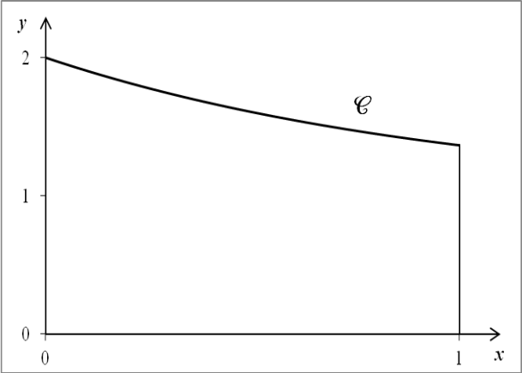On remarque que la fonction *g* est strictement positive sur l’intervalle [0;1]

On note C sa courbe représentative dans un repère orthogonal, et D le domaine délimité d’une part par l’axe des abscisses et la courbe C, et d’autre part par les droites d’équations  et .

D

La courbe C et le domaine D sont représentés ci-contre.

Le but de cet exercice est de partager le domaine D en deux domaines de même aire, d’abord par une droite parallèle à l’axe des ordonnées (partie A), puis par une droite parallèle à l’axe des abscisses (partie B).

**Partie A**

Soit *a*  un réel tel que .

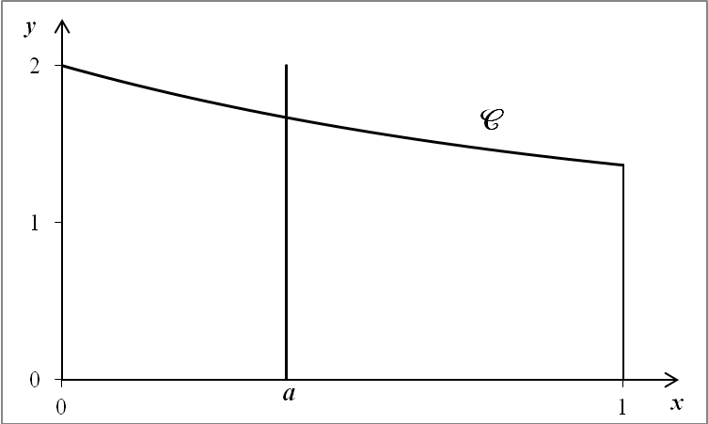

A1

A 2

On note A 1 l’aire du domaine compris entre la courbe C, l’axe O*x*, les droites d’équation  et , puis A 2 celle du domaine compris entre la courbe C, l’axe O*x* et les droites d’équation  et .

A 1 et A 2 sont exprimées en unité d’aire.

a) Démontrer que A 1 .

b) Exprimer A 2 en fonction de *a*.

1. Soit  la fonction définie pour tout réel *x* de l’intervalle [0 ; 1] par :.
2. Dresser le tableau de variation de la fonction *f* sur l’intervalle [0 ; 1]. On précisera les valeurs exactes de  et $f$.
3. Démontrer que la fonction *f* s’annule une fois et une seule sur l’intervalle [0 ; 1] en un réel . Donner la valeur de  arrondie au centième.
4. En utilisant les questions précédentes, déterminer une valeur approchée du réel *a* pour lequel les aires A 1 et A 2 sont égales.

**Partie B**

Soit *b* un réel positif.

Dans cette partie, on se propose de partager le domaine D en deux domaines de même aire par la droite d’équation . On admet qu’il existe un unique réel *b* positif solution.

1. Justifier l’inégalité . On pourra utiliser un argument graphique.
2. Déterminer la valeur exacte du réel *b*.

Version évaluation avec prise d’initiative

On considère la fonction *g* définie pour tout réel *x* de l’intervalle [0;1] par :

$g(x)=1+e^{-x}$.

On remarque que la fonction *g* est strictement positive sur l’intervalle [0;1]

On note C sa courbe représentative dans un repère orthogonal, et D le domaine délimité d’une part par l’axe des abscisses et la courbe C, et d’autre part par les droites d’équations  et .

Le but de cet exercice est de partager le domaine D en deux domaines de même aire par une droite parallèle à l’axe des ordonnées.

1. On note A l’aire du domaine D. Représenter graphiquement la courbe C, le domaine D et la droite d’équation $=$ $\frac{1}{3}$.
2. Justifier l’inégalité A > 1 + $\frac{1}{e}$ (on pourra utiliser un argument graphique).
3. On note *Sa* l’aire du domaine *a* compris entre l’axe des abscisses, la courbe C et les droites d’équations $x=0$ et $x=$*a* (0 < *a* < 1). Justifier que *Sa* = 1 + *a* – e*a*.
4. La droite d’équation $x=$ $\frac{1}{3}$ partage-t-elle le domaine D en deux domaines de même aire ?
5. Démontrer qu’il existe une unique droite d’équation *a*0 réalisant un partage du domaine D en deux domaines de même aire par une droite parallèle à l’axe des ordonnées.
6. Déterminer un encadrement du réel *a*0 d’amplitude .

Version « formation »

On considère la fonction *g* définie pour tout réel *x* de l’intervalle [0;1] par :

$g(x)=1+e^{-x}$.

On remarque que la fonction *g* est strictement positive sur l’intervalle [0;1]

On note C sa courbe représentative dans un repère orthogonal, et D le domaine délimité d’une part par l’axe des abscisses et la courbe C, et d’autre part par les droites d’équations  et .

D

La courbe C et le domaine D sont représentés ci-contre.

1. On souhaite partager le domaine D en deux domaines de même aire par une droite parallèle à l’axe des ordonnées. Démontrer qu’il existe une unique droite d’équation  réalisant un tel partage et donner un encadrement de *a* d’amplitude .
2. On veut maintenant réaliser un partage de D en deux domaines de même aire encore, mais par une droite parallèle à l’axe des abscisses. On admet qu’il existe une unique droite d’équation  réalisant ce partage. Déterminer la valeur exacte de *b*.

## Exercice 2 : Probabilités

Exercice 1 Asie - juin 2013

Version initiale

Dans cet exercice, les probabilités seront arrondies au centième.

**Partie A**

Un grossiste achète des boîtes de thé vert chez deux fournisseurs. Il achète 80 % de ses boîtes chez le fournisseur A et 20 % chez le fournisseur B.

10 % des boîtes provenant du fournisseur A présentent des traces de pesticides et 20 % de celles provenant du fournisseur B présentent aussi des traces de pesticides.

On prélève au hasard une boîte du stock du grossiste et on considère les événements suivants :

événement *A* : « la boîte provient du fournisseur A » ;

événement *B* : « la boîte provient du fournisseur B » ;

événement *S* : « la boîte présente des traces de pesticides ».

* 1. Traduire l’énoncé sous forme d’un arbre pondéré.
  2. a) Quelle est la probabilité de l’événement  ?
     1. Justifier que la probabilité que la boîte prélevée ne présente aucune trace de pesticides est égale à 0,88.
  3. On constate que la boîte prélevée présente des traces de pesticides. Quelle est la probabilité que cette boîte provienne du fournisseur B ?

**Partie B**

Le gérant d’un salon de thé achète 10 boîtes chez le grossiste précédent. On suppose que le stock de ce dernier est suffisamment important pour modéliser cette situation par un tirage aléatoire de 10 boîtes avec remise.

On considère la variable aléatoire *X* qui associe à ce prélèvement de 10 boîtes, le nombre de boîtes sans trace de pesticides.

1. Justifier que la variable aléatoire *X* suit une loi binomiale dont on précisera les paramètres.
2. Calculer la probabilité que les 10 boîtes soient sans trace de pesticides.
3. Calculer la probabilité qu’au moins 8 boîtes ne présentent aucune trace de pesticides.

**Partie C**

À des fins publicitaires, le grossiste affiche sur ses plaquettes : « 88 % de notre thé est garanti sans trace de pesticides ».

Un inspecteur de la brigade de répression des fraudes souhaite étudier la validité de l’affirmation. À cette fin, il prélève 50 boîtes au hasard dans le stock du grossiste et en trouve 12 avec des traces de pesticides.

On suppose que, dans le stock du grossiste, la proportion de boîtes sans trace de pesticides est bien égale à 0,88.

On note *F* la variable aléatoire qui, à tout échantillon de 50 boîtes, associe la fréquence des boîtes ne contenant aucune trace de pesticides.

1. Donner l’intervalle de fluctuation asymptotique de la variable aléatoire *F* au seuil de 95 %.
2. L’inspecteur de la brigade de répression peut-il décider, au seuil de 95 %, que la publicité est mensongère ?

Version « évaluation avec prise d’initiative »

Une émission de télévision a relayé une étude montrant que certaines marques vendent du thé contenant une dose de pesticides dépassant les doses maximales autorisées.

Un commerçant sait que cette information va avoir un impact sur les ventes des marques incriminées. Ce commerçant achète 80 % de ses boîtes chez un fournisseur A et 20 % chez un fournisseur B.

10 % des boîtes provenant du fournisseur A et 20 % de celles provenant du fournisseur B contiennent une dose de pesticides dépassant les doses maximales autorisées.

Lors du prélèvement au hasard d’une boîte du stock du grossiste, on considère les événements suivants :

événement *A* : « la boîte provient du fournisseur A » ;

événement *B* : « la boîte provient du fournisseur B » ;

événement *S* : « la boîte présente des traces de pesticides ».

1. Traduire l’énoncé sous forme d’un arbre pondéré.

**2.** Que représente l’événement  ?

1. Un ami du commerçant considéré lui explique que pour 88% des boîtes de thé qu’il vend, la dose de pesticides ne dépasse pas les doses maximales autorisées. Justifier ce résultat.
2. Le magasin étant réputé et le stock important, les clients achètent souvent les boîtes de thé par lots. Lorsqu’on prend 10 boîtes de thé au hasard chez ce commerçant, on peut assimiler le prélèvement à un tirage aléatoire sans remise compte tenu du stock important.

Quelle est la probabilité que, sur un lot de 10 boites prélevées au hasard, au moins huit ne contiennent pas une dose de pesticides dépassant les doses maximales autorisées ?

1. À des fins publicitaires, le commerçant affiche sur ses plaquettes « 97% de notre thé est garanti sans pesticides ». Un inspecteur de la brigade de répression des fraudes souhaite étudier la validité de l'affirmation. À cette fin, il prélève 200 boîtes au hasard dans le stock du commerçant et en trouve 23 dont la dose de pesticides dépasse les doses maximales autorisées.

Au vu de ces résultats, quelle peut être la réaction de l'inspecteur de la brigade de répression ?

Version « formation »

Une émission de télévision a relayé une étude montrant que certaines marques vendent du thé contenant une dose de pesticides dépassant les doses maximales autorisées.

Un commerçant sait que cette information va avoir un impact sur les ventes des marques incriminées. Ce commerçant achète 80 % de ses boîtes chez un fournisseur A et 20 % chez un fournisseur B.

10 % des boîtes provenant du fournisseur A et 20 % de celles provenant du fournisseur B contiennent une dose de pesticides dépassant les doses maximales autorisées.

1. Un ami du commerçant considéré lui explique qu’il n’a pas lieu de s’inquiéter et que pour 88% des boîtes de thé qu’il vend, la dose de pesticides ne dépasse pas les doses maximales autorisées. Justifier ce résultat.
2. Le magasin étant réputé et le stock important, les clients achètent souvent les boîtes de thé par lots. Lorsqu’on prend 10 boîtes de thé au hasard chez ce commerçant, on peut assimiler le prélèvement à un tirage aléatoire sans remise compte tenu du stock important.

Quelle est la probabilité que, sur un lot de 10 boites prélevées au hasard, au moins huit ne contiennent pas une dose de pesticides dépassant les doses maximales autorisées ?

1. À des fins publicitaires, le commerçant affiche sur ses plaquettes « 97% de notre thé est garanti sans pesticides ». Un inspecteur de la brigade de répression des fraudes souhaite étudier la validité de l'affirmation. À cette fin, il prélève 200 boîtes au hasard dans le stock du commerçant et en trouve 23 dont la dose de pesticides dépasse les doses maximales autorisées.

Au vu de ces résultats, quelle peut être la réaction de l'inspecteur de la brigade de répression ?

## Exercice 3 : Loi normale – Intervalle de fluctuation

D’après une proposition de l’académie de Grenoble

Version « évaluation classique »

Dans un magazine médical, un article fournit le graphique suivant donnant la répartition du taux de cholestérol total dans une population comportant un grand nombre d'individus.

Dans ce graphique, les parties coloriées ont la même aire.

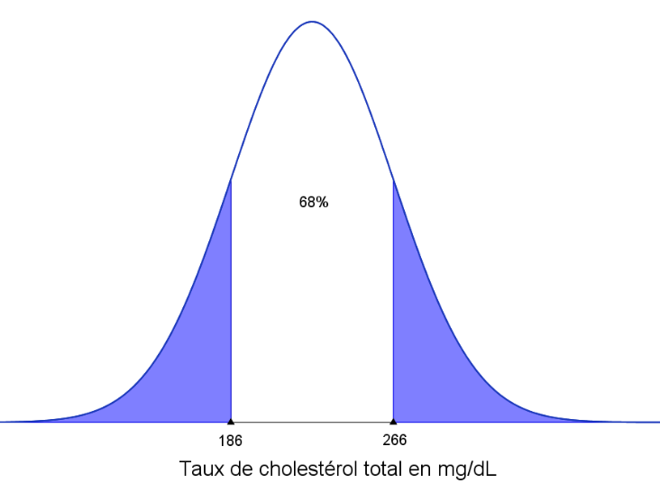

Un médecin lit cet article et souhaite se faire une opinion sur ce graphique. Pour cela, il examine une partie des dossiers médicaux de ses nombreux patients ayant eu une prise de sang dont le résultat faisait apparaître leur taux de cholestérol total. Sur 1 000 dossiers consultés, il constate que 285 patients ont dû subir un examen complémentaire suite à leur dernière prise de sang car ils présentaient un taux de cholestérol total supérieur à 250 mg/dL, considéré comme trop élevé.

On modélise le taux de cholestérol total d'une personne, exprimé en mg/dL, par une variable aléatoire X qui suit une loi de probabilité dont la fonction de densité est donnée ci-dessus.

1. a) D'après l'allure de la courbe représentative de la fonction de densité ci-dessus, quel type de loi est-il raisonnable de faire suivre à X ?   
   b) Déterminer les paramètres de cette loi.
2. Vérifier que la probabilité qu'une personne choisie au hasard ait à subir un examen complémentaire suite à une prise de sang à cause de son taux total de cholestérol trop élevé est égale à 0,27 à 102près.
3. a) Déterminer l'intervalle de fluctuation asymptotique au seuil de 95% de la proportion de personnes ayant à subir un examen complémentaire suite à un taux trop élevé de cholestérol total lors d'une prise de sang dans un échantillon de taille 1 000.   
   b) Le médecin a-t-il des raisons de remettre en cause le graphique publié dans le magazine ? Justifier la réponse.

Version « évaluation avec prise d’initiative »

Dans un magazine médical, un article fournit le graphique suivant donnant la répartition du taux de cholestérol total dans une population comportant un grand nombre d'individus.

Dans ce graphique, les parties coloriées ont la même aire.



Un médecin lit cet article et souhaite se faire une opinion sur ce graphique. Pour cela, il examine une partie des dossiers médicaux de ses nombreux patients ayant eu une prise de sang dont le résultat faisait apparaître leur taux de cholestérol total. Sur 1 000 dossiers consultés, il constate que 285 patients ont dû subir un examen complémentaire suite à leur dernière prise de sang car ils présentaient un taux de cholestérol total supérieur à 250 mg/dL, considéré comme trop élevé.

On modélise le taux de cholestérol total d'une personne, exprimé en mg/dL, par une variable aléatoire X qui suit une loi de probabilité dont la fonction de densité est donnée ci-dessus.

1. Quelle loi est-il raisonnable de faire suivre à X ?
2. Vérifier que la probabilité qu'une personne choisie au hasard ait à subir un examen complémentaire suite à une prise de sang à cause de son taux total de cholestérol trop élevé est égale à 0,27 à 10-2près.
3. Compte tenu des observations que le médecin a réalisées sur son échantillon de 1000 patients, a-t-il des raisons de remettre en cause le graphique publié dans le magazine ? Justifier la réponse.

Version « formation »

Dans un magazine médical, un article fournit le graphique suivant donnant la répartition du taux de cholestérol total dans une population comportant un grand nombre d'individus.

Dans ce graphique, les parties coloriées ont la même aire.



Un médecin lit cet article et souhaite se faire une opinion sur ce graphique. Pour cela, il examine une partie des dossiers médicaux de ses nombreux patients ayant eu une prise de sang dont le résultat faisait apparaître leur taux de cholestérol total. Sur 1 000 dossiers consultés, il constate que 285 patients ont dû subir un examen complémentaire suite à leur dernière prise de sang car ils présentaient un taux de cholestérol total supérieur à 250 mg/dL, considéré comme trop élevé.

1. On modélise le taux de cholestérol total d'une personne, exprimé en mg/dL, par une variable aléatoire X qui suit une loi de probabilité dont la fonction de densité est donnée ci-dessus.  
   Quelle loi est-il raisonnable de faire suivre à X ?
2. Le médecin a-t-il des raisons de remettre en cause le graphique publié dans le magazine ?   
   Justifier la réponse en faisant apparaître les différentes étapes de la démarche utilisée.

## Exercice 4 : Dérivée et primitive

*D’après une proposition de l’académie de Grenoble*

Version « évaluation classique »

Un laboratoire a mis au point un traitement contre une maladie.

Ce traitement consiste en *n* injections successives d’un produit dans le sang, *n* étant un entierstrictement positif.Afin de ne pas engendrer d’effets secondaires chez le patient, ces injections sont espacées d’au moins 8 heures.

La concentration du médicament dans le sang, en g/L, *x* heures après la *n*ième injection est modélisée par la fonction *fn* définie sur l’intervalle ]0 ; 7] par :

Les observations ont conduit à observer que le traitement est efficace après la *n*ièmeinjection si les trois conditions suivantes sont vérifiées :

(1) *fn* (2)> 0,65 ;

(2) *fn* est strictement positive sur l’intervalle ]0 ; 7] ;

(3) la concentration moyenne en g/L du médicament dans le sang entre la 1ère et la 7ème heure lors de la *n*ième injection est strictement supérieure à 0,6.

*On rappelle ici que la valeur moyenne d’une fonction f sur un segment [a ; b] est égale à*

Dans cet exercice, on teste l’efficacité de ce traitement après une seule injection puis après 3 injections successives.

**Partie A : Efficacité du traitement après une seule injection**

1. La fonction *f*1 vérifie-t-elle la condition (1) ?
2. Etudier le signe de *f*1 sur ]0 ; 7]. Que peut-on en déduire?
3. Calculer
4. La condition (3) est-elle vérifiée ?
5. Est-il nécessaire de poursuivre les injections pour que le traitement soit efficace ?

**Partie B : Efficacité du traitement après 3 injections successives**

Le plan est muni d’un repère orthonormé.

Dans cette partie, les coordonnées des points ont été arrondies au centième.

Le graphique ci-dessous représente la courbe Γ d’une fonction *F*3définie et dérivable sur   
]0 ; 7] qui admet la fonction *f*3 comme fonction dérivée sur ]0 ; 7].

La courbe Γ passe par les points A (1 ; 0,25), B (2 ; 1,54) et C (7 ; 3,92).

On désigne par Δ la tangente à Γ au point B ; cette tangente passe par le point D de coordonnées (5 ; 4,28).

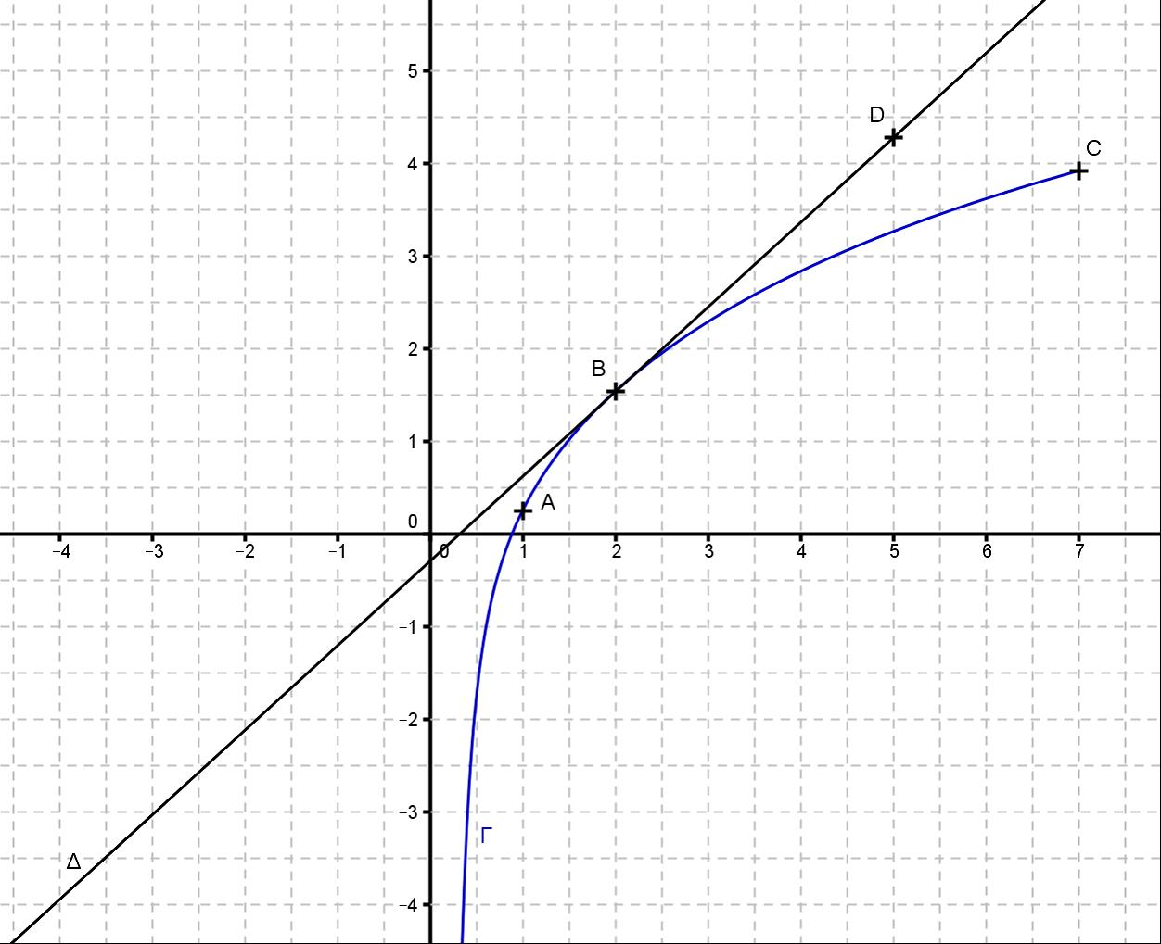

1. a) Que représente la fonction *F*3 pour la fonction *f*3 ?
2. Déterminer par lecture graphique le signe de la fonction *f*3.
3. D’après les informations données sur la courbe Γ, la fonction *f*3 vérifie-t-elle la condition (2) ?
4. a) Déterminer l’équation réduite de la droite Δ.

b) En déduire *f*3(2).

c) *f*3 vérifie-t-elle la condition (1) ?

1. a) Déterminer une valeur approchée à 102 de l’intégrale $\int_{1}^{7}{f_{3}\left(x\right)dx}$.

b) La condition (3) est-elle vérifiée ?

1. Que penser de l’efficacité du traitement après 3injections ?

Version « évaluation avec prise d’initiative »

Un laboratoire a mis au point un traitement contre une maladie.

Ce traitement consiste en *n* injections successives d’un produit dans le sang, *n* étant un entierstrictement positif. Afin de ne pas engendrer d’effets secondaires chez le patient, ces injections sont espacées d’au moins 8 heures.

La concentration du médicament dans le sang, en g/L, *x* heures après la *n*ième injection est modélisée par la fonction *fn* définie sur l’intervalle ]0 ; 7] par :

Les observations ont conduit à observer que le traitement est efficace après la *n*ièmeinjection si les trois conditions suivantes sont vérifiées :

(1) *fn* (2*)* > 0,65 ;

(2) *fn* est strictement positive sur l’intervalle ]0 ; 7] ;

(3) la concentration moyenne en g/L du médicament dans le sang entre la 1ère et la 7ème heure lors de la *n*ième injection est strictement supérieure à 0,6.

*On rappelle ici que la valeur moyenne d’une fonction f sur un segment [a ; b] est égale à*

Dans cet exercice, on teste l’efficacité de ce traitement après une seule injection puis après 3injections successives.

**Partie A : Efficacité du traitement après une seule injection**

1. La fonction *f*1 vérifie-t-elle la condition (1) ?
2. Etudier le signe de *f*1 sur ]0 ; 7]. Que peut-on en déduire?
3. Calculer
4. La condition (3) est-elle vérifiée ?
5. Est-il nécessaire de poursuivre les injections pour que le traitement soit efficace ?

**Partie B : Efficacité du traitement après 3 injections successives**

Le plan est muni d’un repère orthonormé.

Dans cette partie, les coordonnées des points ont été arrondies au centième.

Le graphique ci-dessous représente la courbe Γ d’une fonction *F*3définie et dérivable sur   
]0 ; 7] qui admet la fonction *f*3 comme fonction dérivée sur ]0 ; 7].

La courbe Γ passe par les points A (1 ; 0,25), B (2 ; 1,54) et C (7 ; 3,92).

On désigne par Δ la tangente à Γ au point B ; cette tangente passe par le point D de coordonnées (5 ; 4,28).



1. Que représente la fonction *F*3 pour la fonction *f*3 ?
2. *f*3 vérifie-t-elle la condition (2) ?
3. a) Comment interpréter graphiquement le nombre *f*3(2) ?

b) *f*3 vérifie-t-elle la condition (1) ?

1. a) Déterminer une valeur approchée à 102 de l’intégrale $\int_{1}^{7}{f_{3}\left(x\right)dx}$.

b) La condition (3) est-elle vérifiée ?

1. Que penser de l’efficacité du traitement après 3 injections ?

Version « formation »

Un laboratoire a mis au point un traitement contre une maladie.

Ce traitement consiste en *n* injections successives d’un produit dans le sang, *n* étant un entierstrictement positif. Afin de ne pas engendrer d’effets secondaires chez le patient, ces injections sont espacées d’au moins 8 heures.

La concentration du médicament dans le sang, en g/L, *x* heures après la *n*ième injection est modélisée par la fonction *fn* définie sur l’intervalle ]0 ; 7] par :

Les observations ont conduit à observer que le traitement est efficace après la *n*ièmeinjection si les trois conditions suivantes sont vérifiées :

(1) *fn* (2*)* > 0,65 ;

(2) *fn* est strictement positive sur l’intervalle ]0 ; 7] ;

(3) la concentration moyenne en g/L du médicament dans le sang entre la 1ère et la 7ème heure lors de la *n*ième injection est strictement supérieure à 0,6.

*On rappelle ici que la valeur moyenne d’une fonction f sur un segment [a ; b] est égale à*

Dans cet exercice, on teste l’efficacité de ce traitement après une seule injection puis après 3injections successives.

**Partie A : Efficacité du traitement après une seule injection**

1. La fonction *f*1 vérifie-t-elle les conditions (1) (2) et (3) ?
2. Est-il nécessaire de poursuivre les injections pour que le traitement soit efficace ?

**Partie B : Efficacité du traitement après 3 injections successives**

Le plan est muni d’un repère orthonormé.

Dans cette partie, les coordonnées des points ont été arrondies au centième.

Le graphique ci-dessous représente la courbe Γ d’une fonction *F*3définie et dérivable sur   
]0 ; 7] qui admet la fonction *f*3 comme fonction dérivée sur ]0 ; 7].

La courbe Γ passe par les points A (1 ; 0,25), B (2 ; 1,54) et C (7 ; 3,92).

On désigne par Δ la tangente à Γ au point B ; cette tangente passe par le point D de coordonnées (5 ; 4,28).



1. Que représente la fonction *F*3 pour la fonction *f*3 ?
2. Par lecture graphique et d’après les données de l’énoncé, peut-on considérer que le traitement est efficace après 3 injections ?

***Remarque***

Selon les situations locales (structure et niveau de classe, temps disponible, …) l’étude du cas n = 2, également intéressant, peut être proposé en formation, en particulier l’étude du signe de la fonction f2.

Le calcul de $\int_{1}^{7}{f_{2}\left(x\right)dx}$ peut

♦ soit s’effectuer en observant que :

$$-\frac{lnx}{x^{2}}= \frac{ln\frac{1}{x}}{x^{2}}$$

de la forme –ln *u*.*u* ′ et se terminer à l’aide d’une primitive de ln fournie ;

♦ soit être l’occasion de présenter, sur un cas particulier, une intégration par parties.

# Exercices pour la filière ES

## Exercice 1 : Suites numériques

Exercice 3 Amérique du Nord – juin 2013

Version initiale

La bibliothèque municipale étant devenue trop petite, une commune a décidé d’ouvrir une médiathèque qui pourra contenir 100 000 ouvrages au total.

Pour l’ouverture prévue le 1er janvier 2013, la médiathèque dispose du stock de 35 000 ouvrages de l’ancienne bibliothèque augmenté de 7 000 ouvrages supplémentaires neufs offerts par la commune.

**Partie A**

Chaque année, la bibliothécaire est chargée de supprimer 5% des ouvrages, trop vieux ou abîmés, et d’acheter 6 000 ouvrages neufs.

On appelle *un* le nombre, en milliers, d’ouvrages disponibles le 1er janvier de l’année (2013+*n*). On donne *u*0 = 42.

**1.** Justifier que, pour tout entier naturel *n*, on a *un*+1 = *un* ×0,95 + 6.

**2.** On propose ci-dessous un algorithme en langage naturel.

Expliquer ce que permet de calculer cet algorithme.

Variables :

U, N

Initialisation :

Mettre 42 dans U

Mettre 0 dans N

Traitement :

Tant que U < 100

U prend la valeur U × 0,95+6

N prend la valeur N + 1

Fin du Tant que

Sortie

Afficher N.

**3.** À l’aide de sa calculatrice, déterminer le résultat obtenu grâce à cet algorithme.

**Partie B**

La commune doit finalement revoir ses dépenses à la baisse, elle ne pourra financer que 4 000 nouveaux ouvrages par an au lieu des 6 000 prévus.

On appelle *vn* le nombre, en milliers, d’ouvrages disponibles le 1er janvier de l’année (2013+*n*).

**1.** Identifier et écrire la ligne qu’il faut modifier dans l’algorithme pour prendre en compte ce changement.

**2.** On admet que *vn*+1 = *vn* ×0,95+4 avec *v*0 = 42.

On considère la suite (*wn*) définie, pour tout entier *n*, par *wn* = *vn* − 80.

Montrer que (*wn*) est une suite géométrique de raison *q* = 0,95 et préciser son premier terme *w*0.

**3.** On admet que, pour tout entier naturel *n* : *wn* = −38 × (0,95)*n* .

a)Déterminer la limite *W* de (*wn*).

On en déduit que la limite de (*vn*) est égale à 80 + *W*.

b)Interpréter ce résultat.

Version « évaluation avec prise d’initiative »

La bibliothèque municipale étant devenue trop petite, une commune a décidé d’ouvrir une médiathèque qui pourra contenir 100 000 ouvrages au total.

Pour l’ouverture prévue le 1er janvier 2013, la médiathèque dispose du stock de 35 000 ouvrages de l’ancienne bibliothèque augmenté de 7 000 ouvrages supplémentaires neufs offerts par la commune.

**Partie A**

Chaque année, la bibliothécaire est chargée de supprimer 5% des ouvrages, trop vieux ou abîmés, et d’acheter 6 000 ouvrages neufs.

On s’intéresse à l’évolution du nombre, en milliers, d’ouvrages disponibles le 1er janvier de chaque année à partir de 2013. La situation peut être modélisée par une suite (*un*), le terme *un* donnant une estimation du nombre d’ouvrages disponibles l’année 2013 + *n*.

1. Justifier que *u*0 = 42.
2. Calculer *u*1 et *u*2. Avec quelle précision convient-il de donner ces résultats ?
3. Donner une expression de *un*+1 en fonction de *un*.
4. Parmi les trois algorithmes proposés ci-dessous, seul l’algorithme 2 permet de déterminer l’année où le nombre d’ouvrages disponibles au 1er janvier aura atteint la capacité maximale de la médiathèque.

Expliquer pourquoi les algorithmes 1 et 3 ne donneront pas le résultat attendu.

|  |  |  |  |
| --- | --- | --- | --- |
| Variables :  U, N  Initialisation :  Mettre 42 dans U  Mettre 0 dans N  Traitement :  Tant que U < 100  U prend la valeur U×1,05+6  N prend la valeur N + 1  Fin du Tant que  Sortie  Afficher N. | | Variables :  U, N  Initialisation :  Mettre 42 dans U  Mettre 0 dans N  Traitement :  Tant que U < 100  U prend la valeur U ×0,95+6  N prend la valeur N + 1  Fin du Tant que  Sortie  Afficher N. | Variables :  U, N  Initialisation :  Mettre 42 dans U  Mettre 0 dans N  Traitement :  Tant que U < 100  U prend la valeur U ×0,95+6  Fin du Tant que  N prend la valeur N + 1  Sortie  Afficher N. |
| Algorithme 1 | Algorithme 2 | Algorithme 3 |

1. À l’aide de sa calculatrice, déterminer le résultat obtenu grâce à cet algorithme.

**Partie B**

La commune doit finalement revoir ses dépenses à la baisse. Dès 2014, elle ne pourra financer que 4 000 nouveaux ouvrages par an au lieu des 6 000 prévus.

Dans ces conditions, la commune demande à la bibliothécaire d’éliminer chaque année 3% des ouvrages.

Déterminer le nombre d’années nécessaire pour que le nombre d’ouvrages disponibles soit supérieur à 70 000, en explicitant la méthode choisie.

Version « formation »

La bibliothèque municipale étant devenue trop petite, une commune a décidé d’ouvrir une médiathèque qui pourra contenir 100 000 ouvrages au total.

Pour l’ouverture prévue le 1er janvier 2013, la médiathèque dispose du stock de 35 000 ouvrages de l’ancienne bibliothèque augmenté de 7 000 ouvrages supplémentaires neufs offerts par la commune.

1. Déterminer le nombre d’années nécessaires pour que la médiathèque contienne 100 000 ouvrages. (On pourra par exemple s’aider d’un algorithme ou d’un tableur)

La commune doit finalement revoir ses dépenses à la baisse. Dès 2014, elle ne pourra financer que 4 500 nouveaux ouvrages par an au lieu des 6 000 prévus.

1. Déterminer le pourcentage d’ouvrages à éliminer chaque année afin que le nombre d’années nécessaires pour remplir la médiathèque soit sensiblement le même que dans le cas précédent.

## Exercice 2 : Suites numériques

*D’après une proposition de l’académie de Montpellier*

Version « évaluation classique »

Dans une réserve africaine les observateurs en place ont constaté que la population d’animaux d’une espèce donnée est en baisse de 10% tous les ans depuis plusieurs années. Actuellement, en 2014, cette population a été évaluée à 500 animaux.

On fait l’hypothèse que cette tendance va se poursuivre dans les années à venir.

On s’intéresse à l’évolution de la population d’animaux à partir de 2014. La situation peut être modélisée par une suite (*un*), le terme *un* donnant une estimation du nombre d’animaux dans la réserve l’année 2014 + *n*.

***Prévisions quant à l’évolution de cette population***

On considère l’algorithme suivant :

Variables : P et Q sont des nombres réels

N est un nombre entier

Entrée : Saisir une valeur pour Q

Traitement : Affecter à N la valeur 0

Affecter à P la valeur 500

Tant que P > Q faire

affecter à P la valeur 0,9*P

affecter à N la valeur N+1

Fin du Tant que

Sortie : Afficher N

* 1. a) On saisit la valeur 300 pour Q. Pour cette valeur de Q, en suivant pas à pas l’algorithme

précédent, recopier le tableau suivant et le compléter en ajoutant autant de colonnes que nécessaire.

|  |  |  |  |  |
| --- | --- | --- | --- | --- |
| Valeur de P | 500 |  |  |  |
| Valeur de N | 0 |  |  |  |
| Tant que P > Q | vrai |  |  |  |

1. Pour la valeur 300 saisie, comment interpréter le résultat de cet algorithme ?

Pour tout entier naturel *n*, on note *un* la population de ces animaux en 2014 + *n*. On a *u*0 = 500.

a) Exprimer *un* en fonction de *n*.

b) Quelle est la limite de (*un*) ?

c) Déterminer la plus petite valeur de *n* telle que *un*< 1 et interpréter ce résultat.

***Prévisions avec une introduction d’animaux dans cette réserve***

Afin de compenser cette baisse de population, on décide d’introduire dans cette réserve, tous les ans dès 2015, 80 animaux prélevés dans une autre réserve.

**1**. Donner dans un tableau, l’évolution de cette population de 2014 à 2020.

**2**. On se place dans l’hypothèse d’une disparition la population de 10% de la population tous les ans et d’une introduction de 80 animaux nouveaux. Pour tout entier naturel *n*, on note $v_{n}$ la population de ces animaux en 2014 + *n*. On a $v_{0}=500$.

Donner l’expression de $v_{n+1}$ en fonction de $v_{n}$.

**3**. On considère la suite $\left(w_{n}\right)$ définie pour tout entier naturel *n* par $w_{n}=v_{n}-800$;

a) Montrer que $\left(w_{n}\right)$ est une suite géométrique de raison 0,9. Préciser *w*0.

b) En déduire que, pour tout entier naturel *n*, $v_{n}=800-300×{0,9}^{n}$.

c) À partir de combien d’années, la population d’animaux sera-t-elle stabilisée ?

Version « évaluation avec prise d’initiative »

Dans une réserve africaine les observateurs en place ont constaté que la population d’animaux d’une espèce donnée est en baisse de 10% tous les ans depuis plusieurs années. Actuellement, en 2014, cette population a été évaluée à 500 animaux.

On fait l’hypothèse que cette tendance va se poursuivre dans les années à venir.

On s’intéresse à l’évolution de la population d’animaux à partir de 2014. La situation peut être modélisée par une suite (*un*), le terme *un* donnant une estimation du nombre d’animaux dans la réserve l’année 2014 + *n*.

***Prévisions quant à l’évolution de cette population***

On considère l’algorithme suivant :

Variables : P et Q sont des nombres réels

N est un nombre entier

Entrée : Saisir une valeur pour Q

Traitement : Affecter à N la valeur 0

Affecter à P la valeur 500

Tant que P > Q faire

affecter à P la valeur 0,9*P

affecter à N la valeur N+1

Fin du Tant que

Sortie : Afficher N

**1.** a) On saisit la valeur 300 pour Q. Pour cette valeur de Q, en suivant pas à pas l’algorithme précédent, recopier le tableau suivant et le compléter en ajoutant autant de colonnes que nécessaire.

|  |  |  |  |  |
| --- | --- | --- | --- | --- |
| Valeur de P | 500 |  |  |  |
| Valeur de N | 0 |  |  |  |
| Tant que P > Q | vrai |  |  |  |

b) Si on saisit la valeur 1 pour Q, que fait cet algorithme ?

**2.** Comment justifier que, si on saisit la valeur 1 pour Q, cet algorithme donnera un résultat ?

Que se passerait-il si on saisissait la valeur 0 pour Q ?

***Prévisions avec une introduction d’animaux dans cette réserve***

Afin de compenser cette baisse de population, on décide d’introduire dans cette réserve, tous les ans dès 2015, 80 animaux prélevés dans une autre réserve.

**1**. Donner dans un tableau, l’évolution de la population d’animaux de 2014 à 2020.

**2**. Donner un modèle mathématique qui permette le calcul de cette population pour toute année 2014 + *n* tant que l’évolution reste la même.

**3**. Peut-on prévoir, à l’aide de ce modèle, une stabilisation de la population ?

## Exercice 3 : Pourcentages – Variations d’une fonction

D’après une proposition de l’académie de Poitiers

Version « évaluation classique »

Voici une publicité vue sur internet



|  |
| --- |
| *Shopping amusant. Offre valable sur les produits signalés par un picto et d’une valeur inférieure ou égale à 50€. Le prix initial de l’article égale le pourcentage de réduction. La remise est effectuée produit par produit sur la base du prix de vente unitaire de chaque produit. Pour les produits d’une valeur supérieure à 50€, une réduction de 50% sera appliquée. Dans la limite des stocks disponibles, hors promotions en cours. Photo non contractuelle.  *Source : http://www.squizzbox.com/fr* |

1. a) Le prix de la robe après réduction est de 22€75. Justifier ce résultat.

b) Calculer le prix du top après réduction telle qu’annoncée sur la publicité.

c) Quel serait le prix, après application de la réduction publicitaire et sans avoir lu les petites lignes figurant sous l’image, d’un article dont le prix initial est 100€ ?

d) Après lecture des petites lignes figurant sous l’image, préciser ce que serait le prix d’un article de prix initial 100€ après réduction telle qu’annoncée par la publicité.

1. On note *f* la fonction définie sur l’intervalle [0 ; 100] par :
$$f\left(x\right)=x-\frac{x^{2}}{100}$$

2. Donner une représentation graphique de la fonction *f* dans un repère orthonormé d’unité graphique 1cm.
3. Que représente $f\left(x\right)$ lorsque $x$ représente le prix d’un article en euros ?
4. Expliquer pourquoi le magasin est obligé d’imposer une valeur limite au-delà de laquelle la promotion n’est plus appliquée.
5. Jusqu’à quel prix la formule explicitée à la question a) est-elle valable selon la publicité ? Quelle formule utilise-t-on ensuite ?

**3.** On note *g* la fonction définie par :

$g\left(x\right)=\left\{\begin{matrix}x-0,01x^{2} \\ 0,5x \end{matrix}\right.$ $\begin{matrix}si 0≤x≤50 \\ si x≥50 \end{matrix}$

a) Représenter graphiquement cette fonction pour *x* compris entre 0 et 120.

b) À l’aide du graphique, déterminer le prix initial d’un article payé 24€ par le client, puis celui d’un article payé 35€.

Version « évaluation avec prise d’initiative »

Voici une publicité vue sur internet



|  |
| --- |
| *Shopping amusant. Offre valable sur les produits signalés par un picto et d’une valeur inférieure ou égale à 50€. Le prix initial de l’article égale le pourcentage de réduction. La remise est effectuée produit par produit sur la base du prix de vente unitaire de chaque produit. Pour les produits d’une valeur supérieure à 50€, une réduction de 50% sera appliquée. Dans la limite des stocks disponibles, hors promotions en cours. Photo non contractuelle.  *Source : http://www.squizzbox.com/fr* |

1. a) Le prix de la robe après réduction est de 22€75. Justifier ce résultat.

b) Calculer le prix du top tel que signalé sur la publicité.

c) Quel serait le prix, après application de la réduction publicitaire et sans avoir lu les petites lignes figurant sous l’image, d’un article dont le prix initial est 100€.

d) Après lecture des petites lignes figurant sous l’image, préciser ce que serait le prix d’un article de prix initial 100€ après réduction telle qu’annoncée par la publicité.

**2.** On note *x* le prix initial d’un article.

a) Exprimer le prix de l’article après réduction de *x*% conformément à la réduction annoncée sur l’image (on pourra s’assurer de l’exactitude de sa formule à l’aide des calculs précédents).

b) Expliquer pourquoi le magasin est obligé d’imposer une valeur limite au-delà de laquelle la promotion n’est plus appliquée.

c) Jusqu’à quel prix la formule explicitée à la question a) est-elle valable selon la publicité ? Quelle formule utilise-t-on ensuite ?

**3.** On note *f* la fonction définie par :

$f\left(x\right)=\left\{\begin{matrix}x-0,01x^{2} \\ 0,5x \end{matrix}\right.$ $\begin{matrix}si 0≤x≤50 \\ si x≥50 \end{matrix}$

a) Représenter graphiquement cette fonction pour *x* compris entre 0 et 120.

b) À l’aide du graphique, indiquer le sens de variation de la fonction *f*.

c) Un client a payé un article 24€, quel était le prix initial de l’article ?

d) Un client a payé un article 35€, quel était le prix initial de l’article ?

**4.** Comment expliquer que le magasin n’ait pas choisi 60€ comme valeur limite pour la promotion ?

Version « formation »

Voici une publicité vue sur internet



|  |
| --- |
| *Shopping amusant. Offre valable sur les produits signalés par un picto et d’une valeur inférieure ou égale à 50€. Le prix initial de l’article égale le pourcentage de réduction. La remise est effectuée produit par produit sur la base du prix de vente unitaire de chaque produit. Pour les produits d’une valeur supérieure à 50€, une réduction de 50% sera appliquée. Dans la limite des stocks disponibles, hors promotions en cours. Photo non contractuelle.  *Source : http://www.squizzbox.com/fr* |

1. Calculer le prix de la robe et du top après réduction.

**2.** On note *x* le prix initial d’un article.

a) Exprimer le prix de l’article après réduction de *x*% conformément à la réduction annoncée sur l’image (on pourra s’assurer de l’exactitude de sa formule à l’aide des calculs précédents).

b) Expliquer pourquoi le magasin est obligé d’imposer une valeur limite au-delà de laquelle la promotion n’est plus appliquée.

**3.** a) Un client a payé un article 24€, quel était le prix initial de l’article ?

b) Un client a payé un article 35€, quel était le prix initial de l’article ?

**4**. Comment expliquer que le magasin n’ait pas choisi 60€ comme valeur limite pour la promotion ?

## Exercice 4 : Probabilités

D’après une proposition de l’académie de Reims

Version « évaluation classique »

Le graphique ci-dessous permet de visualiser les différences de taux d’équipement en téléphone mobile classique et smartphone entre les tranches d'âge, en France, en 2013 :

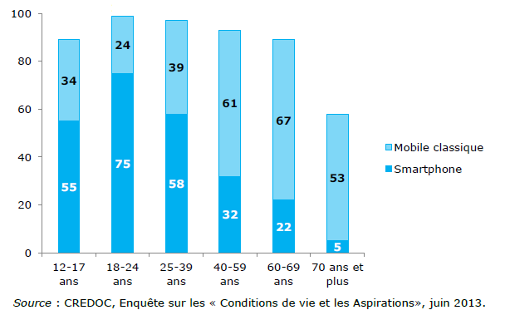

*On lit par exemple, qu'en 2013, sur 100 personnes âgées entre 25 et 39 ans, 39 sont équipées d'un mobile classique ou d'un smartphone (39 d'un mobile classique et 58 d'un smartphone).*

1. Quelle est la tranche d’âge où le taux d’équipement est le plus élevé ?
2. On choisit au hasard une personne parmi celles dont l’âge est compris entre 40 et 59 ans.

Quelle est la probabilité que cette personne ait un smartphone ?

On rappelle la proportion de chaque tranche d'âge dans la population française, âgée de 12 ans et plus, en 2013 :

|  |  |
| --- | --- |
| **Tranche d'âge** | **Proportion (en %) dans la population des plus de 12 ans** |
| 12 - 17 ans | 9 |
| 18 - 24 ans | 11 |
| 25 – 39 ans | 21 |
| 40 – 59 ans | 32 |
| 60 – 69 ans | 13 |
| 70 ans et plus | 14 |

*Source CREDOC*

Une société de sondage interroge, au hasard, une personne âgée de plus de 12 ans.

On note :

* *J* l'événement  : « La personne interrogée est un jeune âgé de 12 à 17 ans » ;
* *S*  l'événement : « La personne interrogée possède un smartphone » ;
* l’événement contraire de l’événement *S* .

|  |  |
| --- | --- |
| 1. Reproduire et compléter l’arbre pondéré en indiquant les probabilités de chacune des branches : |  |

1. a) Calculer la probabilité $P(J∩$*S*) de l’événement $J$ $∩$*S*. Interpréter ce résultat.

b) La probabilité d’interroger parmi les personnes âgées de plus de 12 ans une personne possédant un smartphone vaut environ 0,39. Justifier ce résultat.

c) Sachant que la personne interrogée possède un smartphone, quelle est la probabilité qu'elle ait entre 12 et 17 ans ?

1. Ayant ciblé ensuite son enquête sur la tranche des jeunes de 12 à 17 ans, la société de sondages a interrogé 50 personnes de cette tranche d'âge. Le nombre important de personnes dans cette tranche d'âge, permet de considérer cette expérience comme une série de 50 épreuves identiques et indépendantes. Quelle est la probabilité que, dans ce groupe, au moins une personne n'ait ni mobile classique, ni smartphone ?
2. La société décide de réaliser son enquête ciblée « jeunes de 12 à 17 ans » dans une cité scolaire. Parmi les 854 élèves interrogés (dont l'âge est compris entre 12 et 17 ans), 48 ont déclaré ne posséder ni mobile classique ni smartphone.

Cette cité scolaire est-elle représentative de la tranche d'âge des 12 – 17 ans ?

Version « évaluation avec prise d’initiative »

Le graphique ci-dessous permet de visualiser les différences de taux d’équipement en mobile classique et smartphone entre les tranches d'âge, en France, en 2013 :



*On lit par exemple, qu'en 2013, sur 100 personnes âgées entre 25 et 39 ans, 97 sont équipées d'un mobile classique ou d'un smartphone (39 d'un mobile classique et 58 d'un smartphone).*

1. Quelle est la tranche d’âge où le taux d’équipement est le plus élevé ?
2. On choisit au hasard une personne parmi celles dont l’âge est compris entre 40 et 59 ans.

Quelle est la probabilité que cette personne ait un smartphone ?

On rappelle la proportion de chaque tranche d'âge dans la population française, âgée de 12 ans et plus, en 2013 :

|  |  |
| --- | --- |
| **Tranche d'âge** | **Proportion (en %) dans la population des plus de 12 ans** |
| 12 - 17 ans | 9 |
| 18 - 24 ans | 11 |
| 25 – 39 ans | 21 |
| 40 – 59 ans | 32 |
| 60 – 69 ans | 13 |
| 70 ans et plus | 14 |

*Source : CREDOC*

Une société de sondage interroge, au hasard, une personne âgée de plus de 12 ans.

On note :

* *J* l'événement  : « La personne interrogée est un jeune âgé de 12 à 17 ans » ;
* *S*  l'événement : « La personne interrogée possède un smartphone » ;
* $\overline{S}$ l’événement contraire de l’événement *S* .

1. Traduire les données précédentes sous la forme d'un arbre pondéré.
2. a) Que représente l’événement $J$ $∩$*S* ?

b) Est-il exact que la probabilité d’interroger parmi les personnes âgées de plus de 12 ans une personne possédant un smartphone vaut environ 0,39 ?

1. Un grand-père, âgé de plus de 70 ans, est tout fier d’annoncer à son petit-fils qu’il vient de faire l’acquisition d’un smartphone. Son petit-fils le félicite et lui indique qu’en choisissant au hasard une personne possédant un smartphone, il y a environ 4% de chances de trouver une personne âgée de plus de 70 ans. Ce résultat est-il correct ?
2. La société décide de réaliser une enquête ciblée « jeunes de 12 à17 ans » dans une cité scolaire. Parmi les 854 élèves interrogés (dont l'âge est compris entre 12 et 17 ans), 48 ont déclaré ne posséder ni mobile classique ni smartphone.

Cette cité scolaire est-elle représentative de la tranche d'âge des 12 – 17 ans ?

Version « formation »

Le graphique ci-dessous permet de visualiser les différences de taux d’équipement en téléphone mobile classique et smartphone entre les tranches d'âge, en France, en 2013 :



*On lit par exemple, qu'en 2013, sur 100 personnes âgées entre 25 et 39 ans, 97 sont équipées d'un mobile classique ou d'un smartphone (39 d'un mobile classique et 58 d'un smartphone).*

On rappelle la proportion de chaque tranche d'âge dans la population française, âgée de 12 ans et plus, en 2013 :

|  |  |
| --- | --- |
| **Tranche d'âge** | **Proportion (en %) dans la population des plus de 12 ans** |
| 12 - 17 ans | 9 |
| 18 - 24 ans | 11 |
| 25 – 39 ans | 21 |
| 40 – 59 ans | 32 |
| 60 – 69 ans | 13 |
| 70 ans et plus | 14 |

*Source : CREDOC*

Une société de sondage interroge, au hasard, une personne âgée de plus de 12 ans.

On note :

* *J* l'événement  : « La personne interrogée est un jeune âgé de 12 à 17 ans » ;
* *S*  l'événement : « La personne interrogée possède un smartphone » ;
* $\overline{S}$ l’événement contraire de l’événement *S* .
  1. Est-il exact que la probabilité d’interroger parmi les personnes âgées de plus de 12 ans une personne possédant un smartphone vaut 0,39 ?

1. Un grand-père, âgé de plus de 70 ans, est tout fier d’annoncer à son petit-fils qu’il vient de faire l’acquisition d’un smartphone. Son petit-fils le félicite et lui indique qu’en choisissant au hasard une personne possédant un smartphone, il y a environ 4% de chances de trouver une personne âgée de plus de 70 ans. Ce résultat est-il correct ?
2. La société de sondage décide de réaliser une enquête ciblée « jeunes de 12 à 17 ans » dans une cité scolaire. Parmi les 854 élèves interrogés (dont l'âge est compris entre 12 et 17 ans), 48 ont déclaré ne posséder ni mobile classique ni smartphone.

Cette cité scolaire est-elle représentative de la tranche d'âge des 12 – 17 ans ?

# Exercices pour la filière STI2D

## Exercice 1 : Fonction exponentielle

Exercice 2 Métropole - juin 2013

Version initiale

On éteint le chauffage dans une pièce d’habitation à 22 h. La température y est alors de 20 °C.

Le but de ce problème est d’étudier l’évolution de la température de cette pièce, puis de calculer l’énergie dissipée à l’extérieur, au cours de la nuit, de 22 h à 7 h le lendemain matin.

On suppose, pour la suite du problème, que la température extérieure est constante et égale à 11 °C.

On désigne par *t* le temps écoulé depuis 22 h, exprimé en heures, et par *f* (*t*) la température de la pièce exprimée en °C. La température de la pièce est donc modélisée par une fonction *f* définie sur l’intervalle [0 ; 9].

**Partie A**

**1.** Prévoir le sens de variation de la fonction *f* sur l’intervalle [0 ; 9].

On admet désormais que la fonction *f* est définie sur l’intervalle [0 ; 9] par

*f* (*t*) = 9e−0,12*t* + 11.

**2.** Donner une justification mathématique du sens de variation trouvé à la question précédente.

**3.** Calculer *f* (9). En donner la valeur arrondie au dixième puis interpréter ce résultat.

**4.** Déterminer, à l’aide de la calculatrice, l’heure à partir de laquelle la température est inférieure à 15 °C.

**5.** Retrouver le résultat précédent en résolvant une inéquation.

**Partie B**

Le flux d’énergie dissipée vers l’extérieur, proportionnel à la vitesse d’évolution de la température, est donné, exprimé en kilowatts (kW), par la fonction *g* telle que pour tout nombre réel *t* de l’intervalle [0 ; 9],

*g* (*t*) = 0,7 e−0,12*t* .

L’énergie E ainsi dissipée entre 22 h et 7 h, exprimée en kilowattheures (kWh), s’obtient en calculant l’intégrale

E = $\int_{0}^{9}{g\left(t\right)dt}$.

**1.** Calculer la valeur exacte de l’énergie dissipée.

**2.** En déduire une valeur arrondie de E à 0,1 kWh près.

Version « évaluation avec prise d’initiative »

Le but de ce problème est d’étudier l’évolution de la température dans une pièce d’habitation la nuit entre 22h et 7h le lendemain matin, après avoir éteint le chauffage*.*

Le chauffage dans la pièce considérée est éteint à 22 h. La température y est alors de 20 °C. On suppose dans cet exercice que la température extérieure reste constante et égale à 11 °C.

La température est modélisée par une fonction *f* définie sur l’intervalle [0 ; 9] telle que, lorsque *t* désigne le temps écoulé depuis 22 h, exprimé en heures, *f* (*t*) donne la température de la pièce exprimée en °C.

**Partie A**

**1.** Prévoir le sens de variation de la fonction *f* sur l’intervalle [0 ; 9].

On admet désormais que la fonction *f* est définie sur l’intervalle [0 ; 9] par

*f* (*t*) = 9e*at* + 11.

**2.**a)Calculer *f* (0).Le résultat est-il conforme à vos attentes ?

b) D’après la question 1, quel doit être le signe du réel *a*?

c)Sachant que la température à 7h du matin arrondie à l’unité estégale à 14°C, déterminer le coefficient *a*à 102 près.

d)Déterminer la température de la pièce à 4h du matin. Avec quelle précision est-il raisonnable de donner le résultat ? Pourquoi ?

**3.** La courbe représentative de la fonction *f*  est donnée en annexe.

Déterminer l’heure à partir de laquelle la température est inférieure à 15 °C.

**Partie B**

Le flux d’énergie dissipée vers l’extérieur, proportionnel à la vitesse d’évolution de la température, est donné, exprimé en kilowatts (kW), par la fonction *g* telle que, pour tout nombre réel *t* de l’intervalle [0 ; 9],

*g* (*t*) = 0,7 e−0,12*t*.

L’énergie E ainsi dissipée entre 22 h et 7 h, exprimée en kilowattheures (kWh), s’obtient en calculant l’intégrale

E = $\int_{0}^{9}{g\left(t\right)dt}$.

**1.** Calculer la valeur exacte de l’énergie dissipée.

**2.** En déduire une valeur arrondie de E à 0,1 kWh près.

**Annexe**

Courbe représentative de la fonction *f* dans un repère orthonormé

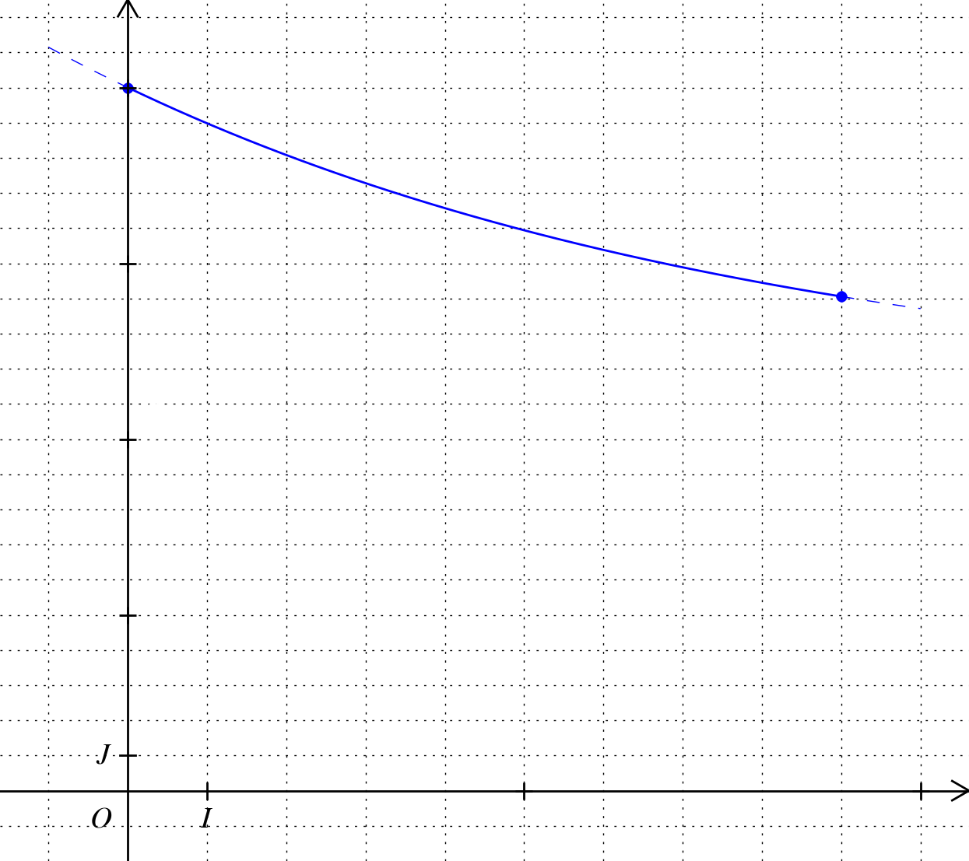

## Exercice 2 : Loi normale – Intervalle de fluctuation

Exercice 1 Métropole - juin 2014

Version initiale

Une chocolaterie industrielle fabrique des tablettes de chocolat de 200 grammes. Une machine qui fabrique les tablettes est préréglée afin de respecter cette masse de 200 grammes.

Lors de la fabrication, toutes les tablettes de chocolat sont pesées et celles dont la masse est inférieure à 195 grammes sont rejetées. L’entreprise ne les commercialisera pas sous cette forme.

1. On désigne par *X* la variable aléatoire qui, à une tablette de chocolat prélevée au hasard dans la production, associe sa masse en grammes. On admet que *X* suit la loi normale d’espérance 200 et d’écart type 2,86.

*Les résultats seront arrondis à* 104*.*

a)Déterminer la probabilité de l’évènement « 195 < *X* < 205 ».

b**)** Déterminer la probabilité qu’une tablette de chocolat prise au hasard dans la production ne soit pas rejetée après pesée.

**2.** Une étude statistique a établi que, si la machine est bien réglée, la proportion de tablettes de chocolat rejetées est de 4 %.

Afin de vérifier le réglage de la machine, le responsable qualité prélève de manière aléatoire un échantillon de 150 tablettes et observe que 10 tablettes sont rejetées.

Cette observation remet-elle en cause le réglage de la machine ? (On pourra utiliser un intervalle de fluctuation).

Version « évaluation avec prise d’initiative »

Une chocolaterie industrielle fabrique des tablettes de chocolat de 200 grammes. Une machine qui fabrique les tablettes est préréglée afin de respecter cette masse de 200 grammes.

Lors de la fabrication, toutes les tablettes de chocolat sont pesées et celles dont la masse est inférieure à 195 grammes sont rejetées. L’entreprise ne les commercialisera pas sous cette forme.

1. On désigne par *X* la variable aléatoire qui, à une tablette de chocolat prélevée au hasard dans la production, associe sa masse en grammes. On admet que *X* suit la loi normale d’espérance 200 et d’écart type 2,86.

*Les résultats seront arrondis à* 104*.*

a)Déterminer la probabilité de l’évènement « 195 < *X* < 205 ».

b**)** Déterminer la probabilité qu’une tablette de chocolat prise au hasard dans la production ne soit pas rejetée après pesée.

**2.** Une étude statistique a établi que, si la machine est bien réglée, la proportion de tablettes de chocolat rejetées est de 4 %.

Afin de vérifier le réglage de la machine, le responsable qualité prélève de manière aléatoire un échantillon de 150 tablettes et observe que 10 tablettes sont rejetées.

Cette observation remet-elle en cause le réglage de la machine ?

**3.** On décide maintenant de vendre les tablettes par lots de 3. On suppose la chaîne de production bien réglée et la production de tablettes très importante.

Quelle est la probabilité qu’un lot de trois tablettes prélevées au hasard contienne :

1. trois tablettes de moins de 195 grammes chacune ?
2. deux tablettes de moins de 195 grammes et une de plus de 195 grammes ?

**4.** On désigne par *Y* la variable aléatoire qui, à un lot de 3 tablettes, associe sa masse en grammes. Les lots de moins de 585 grammes sont jugés non conformes.

On admet que *Y* suit une loi normale dont l’espérance et le carré de l’écart type sont le triple de ceux de *X*.

Expliquer en quoi la stratégie de vente par lots de 3 est plus intéressante que la vente à l’unité, du point de vue du fabriquant.

Version « formation »

Une chocolaterie industrielle fabrique des tablettes, dans lesquelles sont incorporées des noisettes entières en fin de processus. La ligne de production est réglée afin de respecter au mieux la masse totale de 200 grammes par tablette. Toutes les tablettes de chocolat sont pesées avant commercialisation.

**1.** On désigne par *X* la variable aléatoire qui, à une tablette de chocolat prélevée au hasard dans la production, associe sa masse en grammes. Quand les machines sont bien réglées, on admet que *X* suit la loi normale d’espérance 200 et d’écart type 2,86.

Les tablettes de moins de 195 grammes sont rejetées puis soldées.

a) Justifier que la probabilité de l’événement «  *X* > 195 » est d’environ 96%.

b) Le responsable qualité prélève au hasard un échantillon de 150 tablettes pour analyses, et observe que les masses de 10 de ces tablettes ne sont pas conformes.

Cette observation remet-elle en cause le réglage de la chaîne ?

1. On décide maintenant de vendre les tablettes par lots de 3. On suppose toujours la chaîne de production bien réglée donc la proportion de tablettes de moins de 195 grammes égale à 4%. On désigne par *Y* la variable aléatoire qui, à un lot de 3 tablettes, associe sa masse en grammes. Les lots de moins de 585 grammes sont jugés non conformes.
   1. Quelle est la probabilité qu’un lot donné contienne trois tablettes de moins de 195 grammes chacune ? Deux tablettes de moins de 195 grammes et une de plus de 195 grammes ? On précisera les hypothèses de calculs.
   2. On admet que *Y* suit une loi normale, dont l’espérance et le carré de l’écart type sont le triple de ceux de *X*. Que penser de la nouvelle stratégie de vente ?

## Exercice 3 : Aire et calcul intégral

D’après une proposition de l’académie de Orléans-Tours

Version « évaluation classique »

Une municipalité a décidé d’installer un toboggan pour les enfants dans un parc de la commune. Le toboggan doit se terminer en pente douce à l’arrivée au sol. La barre d’appui scellée sur un coin au départ est parfaitement parallèle au sol.

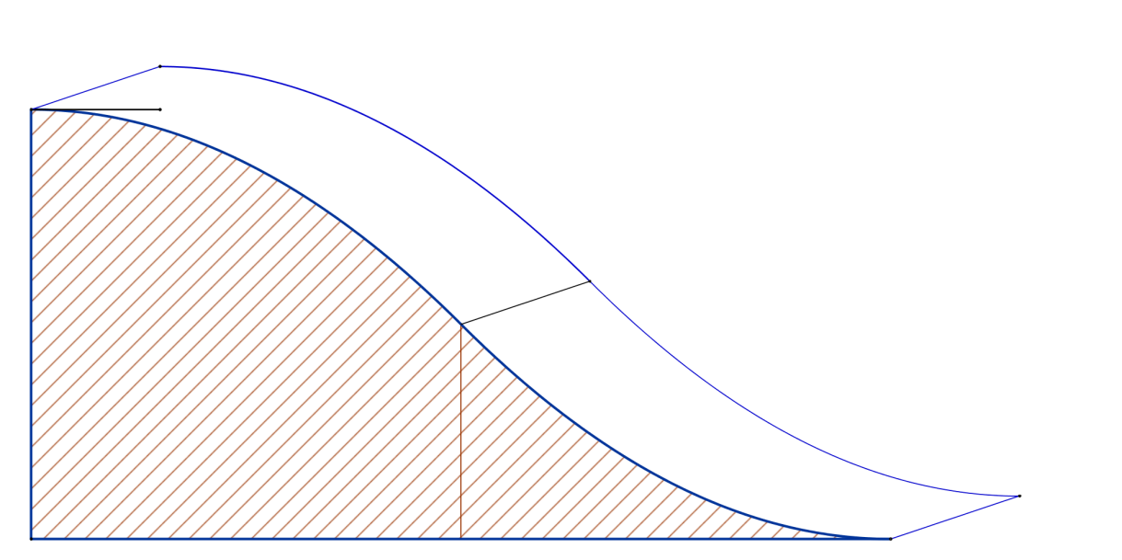

2 m

1 m

2 m

4 m

Pour des raisons de sécurité, l’espace situé sous le toboggan est coffré par un panneau en bois de chaque côté.

Le but du problème est d’estimer l’aire, en m², d’un des panneaux servant de coffrage en vue de le peindre.

Sur le document ci-dessous, à partir d’une photo, on a modélisé la ligne du toboggan à l’aide d’un logiciel dans un repère orthonormé d’unité graphique 4 cm.

1. a) À l’aide de ce graphique, décrire une démarche permettant de donner un encadrement de l’aire de la surface hachurée sur ce graphique. On recherche un encadrement ayant une amplitude aussi petite que possible compte tenu de la précision du graphique.

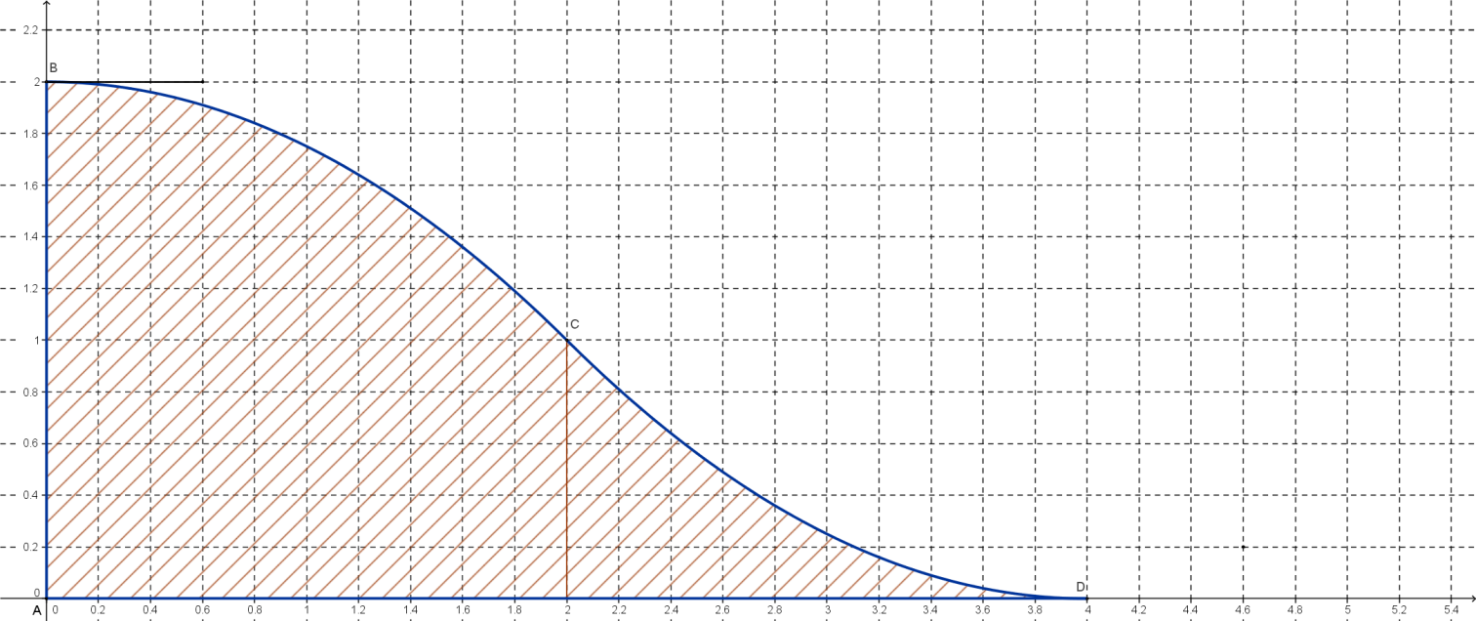

b) Mettre en œuvre la démarche et en déduire un encadrement de l’aire d’un panneau servant de coffrage.

On admet que la courbe représentée dans le graphique ci-dessus est la représentation graphique d’une fonction *f* définie sur l’intervalle [0 ; 4] par  où *a, b, c, d*  sont quatre nombres réels.

1. a) Par lecture graphique, indiquer les valeurs de *f* (0), *f* (2), *f* (4) et *f* ′(0).
2. En déduire les valeurs de *c* et *d*.
3. Justifier que *a* et *b* sont solutions du système d’équations suivant :
$$\left\{\begin{matrix}8a+4b=-1 \\ 32a+8b=-1\end{matrix}\right.$$

4. En déduire l’expression de *f* (*x*).
5. a) Par quel calcul utilisant la fonction *f* peut-on obtenir une valeur exacte de l’aire recherchée.

b) Déterminer la valeur exacte de l’aire recherchée, exprimée en m2.

Version « évaluation avec prise d’initiative »

Une municipalité a décidé d’installer un toboggan pour les enfants dans un parc de la commune. Le toboggan doit se terminer en pente douce à l’arrivée au sol. La barre d’appui scellée sur un coin au départ est parfaitement parallèle au sol.



2 m

1 m

2 m

4 m

Pour des raisons de sécurité, l’espace situé sous le toboggan est coffré par un panneau en bois de chaque côté.

Le but du problème est d’estimer l’aire, en m², d’un des panneaux servant de coffrage en vue de le peindre.

Sur le document ci-dessous, à partir d’une photo, on a modélisé la ligne du toboggan à l’aide d’un logiciel dans un repère orthonormé d’unité graphique 4 cm.

1. a) À l’aide de ce graphique, décrire une démarche permettant de donner un encadrement de l’aire de la surface hachurée sur ce graphique. On recherche un encadrement ayant la plus petite amplitude possible compte tenu de la précision du graphique.



b) Mettre en œuvre la démarche et en déduire un encadrement de l’aire d’un panneau servant de coffrage.

On admet que la courbe représentée dans le graphique ci-dessus est la représentation graphique d’une fonction *f* définie sur l’intervalle [0 ; 4] par  où *a, b, c, d*  sont quatre nombres réels.

1. a) Par lecture graphique, indiquer les valeurs de *f* (0), *f* (2), *f* (4) et *f* ′(0).
2. En déduire les valeurs de *a*, *b*, *c* et *d*.
3. Déterminer la valeur exacte de l’aire recherchée, exprimée en m2.

Version « formation »

Une municipalité a décidé d’installer un toboggan pour les enfants dans un parc de la commune. Le toboggan doit se terminer en pente douce à l’arrivée au sol. La barre d’appui scellée sur un coin au départ est parfaitement parallèle au sol.



2 m

1 m

2 m

4 m

Pour des raisons de sécurité, l’espace situé sous le toboggan est coffré par un panneau en bois de chaque côté.

Le but du problème est d’estimer l’aire, en m², d’un des panneaux servant de coffrage en vue de le peindre.

Sur le document ci-dessous, à partir d’une photo, on a modélisé la ligne du toboggan à l’aide d’un logiciel dans un repère orthonormé d’unité graphique 4 cm.

**1**. À l’aide de ce graphique, déterminer un encadrement de l’aire de la surface hachurée sur ce graphique, ayant la plus petite amplitude possible compte tenu de la précision du graphique.

On admet que la courbe représentée dans le graphique ci-dessus est la représentation graphique d’une fonction *f* définie sur l’intervalle [0 ; 4] par  où *a, b, c, d*  sont quatre nombres réels.

1. À l’aide des informations fournies par le graphique, déterminer l’expression de *f* (*x*)*.*
2. Déterminer la valeur exacte de l’aire recherchée.

## Exercice 4 : Suites et équation différentielle

D’après une proposition de l’académie de Poitiers

Version  « évaluation classique »

Une pièce métallique est chauffée à une température de 300°C pour sa fabrication puis est laissée à refroidir dans un local à une température ambiante de 18°C. Après 4 minutes, la température de la pièce métallique est descendue à 133,5°C environ.

On s’intéresse dans cet exercice au refroidissement de cette pièce.

En thermodynamique, une des lois de Newton précise que la vitesse de refroidissement d’un corps dans un milieu ambiant est proportionnelle à la différence de température entre ce corps et le milieu ambiant.

En appui sur cette loi, on propose deux modèles pour étudier la température de cette pièce métallique : un avec une suite numérique et l’autre avec une équation différentielle.

**Partie A**

On modélise la température de cette pièce par la suite (*Tn*) telle que :

*T*0 = 300 et, pour tout entier naturel *n* : *Tn*+1 = 0,8 *Tn* + 3,6.

Le nombre *Tn* représente la température en degrés de la pièce métallique à l’instant *n*, exprimé en minutes.

Un tableau de valeurs de la suite (*Tn*) est donné en annexe.

**1.** À partir de ce tableau, répondre aux questions suivantes :

a) la suite (*Tn*) est-elle une suite géométrique ? Justifier.

b) quelle semble être la limite de la suite (*Tn*) ?

1. On considère l’algorithme suivant :

**Variables**

*T* est un nombre

*n* est un entier naturel

**Initialisation**

*n* prend la valeur 0

*T* prend la valeur 300

**Traitement**

Tant que |*T –*18| > 0,1 faire

*n* prend la valeur *n*+1

*T* prend la valeur 0,8*T+*3,6

Fin tant que

**Sortie**

Afficher *n*

|  |
| --- |
|  |

a) Que fait cet algorithme ?

b) En observant le tableau en annexe, indiquer la valeur qu’affichera cet algorithme ?

**3.** Pour tout entier naturel *n,* on pose *an* = *Tn* – 18.

a) Montrer que la suite (*an*) est une suite géométrique de raison 0,8 et de premier terme

*a*0= 282.

b) En déduire, pour tout entier naturel *n*, l’expression de *an* en fonction de *n*.

c) Justifier que, pour tout entier naturel *n*, *Tn* = 282×0,8*n* + 18.

d) Déterminer la limite de la suite (*an*) et en déduire celle de la suite (*Tn*).

e) La conjecture de la question 1.b) est-elle vérifiée ?

Donner une interprétation de la limite de la suite (*Tn*).

**Partie B**

On modélise maintenant la température de la pièce métallique par une fonction *f.* Le nombre   
*f* (*t*)représentela température en degrés de la pièce métallique à l’instant *t*, exprimé en minutes. On admet que la fonction *f* est solution de l’équation différentielle (E) :

*y*′ =  0,223 *y* + 4,014

où *y* désigne une fonction de la variable *t*.

**1.** Justifier que *f* (0) = 300.

**2.** a) Résoudre l’équation différentielle (E).

b) Déterminer la solution *f* de (E), définie sur [0 ; +∞[ et vérifiant la condition initiale   
*f* (0) = 300.

**3.** On admet que *f* est définie sur [0 ; +∞[ par *f* (*t*)= 282e0,223*t* + 18.

a) Calculer *f* ′(*t*) pour tout *t* appartenant à [0 ; +∞[.

b) Déterminer le sens de variation de *f* sur [0 ; +∞[.

c) Résoudre *f* (*t*) < 18,1.

d) Après combien de minutes la température sera-t-elle inférieure à 18,1°C ?

**Annexe**

Tableau de valeurs de (*Tn*), arrondies à 103

|  |  |  |  |  |  |  |  |
| --- | --- | --- | --- | --- | --- | --- | --- |
| ***n*** | ***Tn*** |  | ***n*** | ***Tn*** |  | ***n*** | ***Tn*** |
| 0 | 300 | 16 | 25,938 | 31 | 18,279 |
| 1 | 243,6 | 17 | 24,35 | 32 | 18,223 |
| 2 | 198,48 | 18 | 23,08 | 33 | 18,179 |
| 3 | 162,384 | 19 | 22,064 | 34 | 18,143 |
| 4 | 133,507 | 20 | 21,251 | 35 | 18,114 |
| 5 | 110,406 | 21 | 20,601 | 36 | 18,092 |
| 6 | 91,925 | 22 | 20,081 | 37 | 18,073 |
| 7 | 77,14 | 23 | 19,665 | 38 | 18,059 |
| 8 | 65,312 | 24 | 19,332 | 39 | 18,047 |
| 9 | 55,849 | 25 | 19,065 | 40 | 18,037 |
| 10 | 48,28 | 26 | 18,852 | 41 | 18,03 |
| 11 | 42,224 | 27 | 18,682 | 42 | 18,024 |
| 12 | 37,379 | 28 | 18,545 | 43 | 18,019 |
| 13 | 33,503 | 29 | 18,436 | 44 | 18,015 |
| 14 | 30,402 | 30 | 18,349 | 45 | 18,012 |
| 15 | 27,922 |  | |  | |

Version « évaluation avec prise d’initiative »

Une pièce métallique est chauffée à une température de 300°C pour sa fabrication puis est laissée à refroidir dans un local à une température ambiante de 18°C. Après 4 minutes, la température de la pièce métallique est descendue à 133,5°C environ.

On s’intéresse dans cet exercice au refroidissement de cette pièce.

En thermodynamique, une des lois de Newton précise que la vitesse de refroidissement d’un corps dans un milieu ambiant est proportionnelle à la différence de température entre ce corps et le milieu ambiant.

En appui sur cette loi, on propose deux modèles pour étudier la température de cette pièce métallique : un avec une suite numérique et l’autre avec une équation différentielle.

**Partie A**

On modélise la température de cette pièce par la suite (*Tn*) telle que :

*T*0 = 300 et, pour tout entier naturel *n* : *Tn*+1 = 0,8 *Tn* + 3,6.

Le nombre *Tn* représente la température en degrés de la pièce métallique à l’instant *n*, exprimé en minutes.

Un tableau de valeurs de la suite (*Tn*) est donné en annexe.

**1.** À partir de ce tableau, répondre aux questions suivantes :

a) la suite (*Tn*) est-elle une suite géométrique ? Justifier.

b) quelle semble être la limite de la suite (*Tn*) ?

1. On considère l’algorithme suivant :

**Variables**

*T* est un nombre

*n* est un entier naturel

**Initialisation**

*n* prend la valeur 0

*T* prend la valeur 300

**Traitement**

Tant que |*T –*18| > 0,1 faire

*n* prend la valeur *n*+1

*T* prend la valeur 0,8*T+*3,6

Fin tant que

**Sortie**

Afficher *n*

|  |
| --- |
|  |

a) Que fait cet algorithme ?

b) En observant le tableau en annexe, quelle valeur affichera cet algorithme ?

**3**. Pour tout entier naturel *n,* on pose *an* = *Tn* – 18.

a) Montrer que la suite (*an*) est une suite géométrique de raison 0,8 et de premier terme

*a*0= 282.

b) Justifier que, pour tout entier naturel *n*, *Tn* = 282 × 0,8*n* + 18.

c) Déterminer la limite de la suite (*Tn*).

d) La conjecture de la question 1.b) est-elle vérifiée ?

Donner une interprétation de la limite de la suite (*Tn*).

**Partie B**

On modélise maintenant la température de la pièce métallique par une fonction *f.* Le nombre   
*f* (*t*)représentela température en degrés de la pièce métallique à l’instant *t*, exprimé en minutes. On admet que la fonction *f* est solution de l’équation différentielle (E) :

*y*′ =  0,223 *y* + 4,014

où *y* désigne une fonction de la variable *t*.

**1**. a) Résoudre l’équation différentielle (E).

b) Que vaut *f* (0) ? En déduire l’expression de *f* (*t*) sur [0 ; +∞[.

**2**. On admet que *f* est définie sur [0 ; +∞[ par *f* (*t*)= 282 e0,223*t* + 18.

a) Déterminer le sens de variation de *f* sur [0 ; +∞[.

b) Après combien de minutes la température sera-t-elle inférieure à 18,1°C ?

**Annexe**

Tableau de valeurs de (*Tn*), arrondies à 103

|  |  |  |  |  |  |  |  |
| --- | --- | --- | --- | --- | --- | --- | --- |
| ***n*** | ***Tn*** |  | ***n*** | ***Tn*** |  | ***n*** | ***Tn*** |
| 0 | 300 | 16 | 25,938 | 31 | 18,279 |
| 1 | 243,6 | 17 | 24,35 | 32 | 18,223 |
| 2 | 198,48 | 18 | 23,08 | 33 | 18,179 |
| 3 | 162,384 | 19 | 22,064 | 34 | 18,143 |
| 4 | 133,507 | 20 | 21,251 | 35 | 18,114 |
| 5 | 110,406 | 21 | 20,601 | 36 | 18,092 |
| 6 | 91,925 | 22 | 20,081 | 37 | 18,073 |
| 7 | 77,14 | 23 | 19,665 | 38 | 18,059 |
| 8 | 65,312 | 24 | 19,332 | 39 | 18,047 |
| 9 | 55,849 | 25 | 19,065 | 40 | 18,037 |
| 10 | 48,28 | 26 | 18,852 | 41 | 18,03 |
| 11 | 42,224 | 27 | 18,682 | 42 | 18,024 |
| 12 | 37,379 | 28 | 18,545 | 43 | 18,019 |
| 13 | 33,503 | 29 | 18,436 | 44 | 18,015 |
| 14 | 30,402 | 30 | 18,349 | 45 | 18,012 |
| 15 | 27,922 |  | |  | |

# Exercices pour la filière STMG

## Exercice 1 : Pourcentages – Courbes de tendance

D’après une proposition de l’académie de Créteil

Version « évaluation classique »

En France, les jeux d’argent sont très réglementés par l’Etat. Ne sont autorisés que les organisateurs suivants : la Française des jeux (FDJ), le Pari mutuel urbain (PMU), les casinos, et depuis 2010, des jeux en ligne.

Dans l’exercice, on nommera « dépense des joueurs » leur dépense effective, c’est-à-dire la différence entre la totalité des sommes misées et les gains encaissés par les joueurs. Il s’agit donc du bénéfice brut des organisateurs des jeux d’argent, aussi appelé « Produit brut des jeux » (PBJ).



On donne ci-contre l’évolution de cette dépense pour chacun des organisateurs de jeux d’argent, entre 1999 et 2012.

*Source : INSEE*

En millions d’euros

|  |  |  |  |  |  |  |  |  |  |  |  |  |  |  |
| --- | --- | --- | --- | --- | --- | --- | --- | --- | --- | --- | --- | --- | --- | --- |
|  | **1999** | **2000** | **2001** | **2002** | **2003** | **2004** | **2005** | **2006** | **2007** | **2008** | **2009** | **2010** | **2011** | **2012** |
| **FDJ** | 2435 | 2680 | 2874 | 3012 | 3127 | 3444 | 3601 | 3821 | 3718 | 3571 | 3686 | 3763 | 4081 | 4263 |
| **PMU** | 1600 | 1680 | 1742 | 1756 | 1875 | 1975 | 2051 | 2071 | 2150 | 2185 | 2348 | 2372 | 2489 | 2522 |
| **Casinos** | 1831 | 2057 | 2278 | 2456 | 2547 | 2613 | 2648 | 2705 | 2788 | 2554 | 2345 | 2295 | 2317 | 2275 |
| **Jeux en ligne** |  |  |  |  |  |  |  |  |  |  |  | 219 | 436 | 453 |

Lecture : en 2012, les ménages ont dépensé 2 275 millions d'euros dans les casinos, après déduction de leurs gains.

1. Pour quel organisateur de jeux d’argent la dépense des joueurs a-t-elle toujours augmenté depuis 1999 ?
2. En quelle année le PBJ de la Française des Jeux a-t-il augmenté pour la première fois de plus de 50 % par rapport à 1999 ?

**3.** a) Calculer le taux global d’évolution du PBJ des casinos entre 1999 et 2012, exprimé en pourcentage et arrondi à 0,01%.

b) Calculer le taux moyen annuel d’évolution du PBJ des casinos entre 1999 et 2012, exprimé en pourcentage et arrondi à 0,01%.

**4**. On souhaite étudier l’évolution du PBJ du PMU.

a) Compléter le tableau suivant :

|  |  |  |  |  |  |  |  |  |  |  |  |  |  |  |
| --- | --- | --- | --- | --- | --- | --- | --- | --- | --- | --- | --- | --- | --- | --- |
| Année | **1999** | **2000** | **2001** | **2002** | **2003** | **2004** | **2005** | **2006** | **2007** | **2008** | **2009** | **2010** | **2011** | **2012** |
| Rang de l'année *xi* | 1 | 2 |  |  |  |  |  |  |  |  |  |  |  |  |
| **PBJ du PMU *yi*** | 1600 |  |  |  |  |  |  |  |  |  |  |  |  | 2522 |

b) À l’aide de la calculatrice, déterminer une équation de la droite d’ajustement affine de *y* en *x* obtenue par la méthode des moindres carrés. Les coefficients obtenus seront arrondis au dixième.

On modélise l’évolution du PBJ du PMU *y*, exprimé en millions d’euros, en fonction du rang *x* de l’année par l’expression *y* = 72 *x* + 1520.

c) En utilisant ce modèle, estimer le PBJ du PMU en 2015.

d) Selon ce modèle, à partir de quelle année le PBJ du PMU dépassera-t-il trois milliards d’euros ?

Version « évaluation avec prise d’initiative »

En France, les jeux d’argent sont très réglementés par l’Etat. Ne sont autorisés que les organisateurs suivants : la Française des jeux (FDJ), le Pari mutuel urbain (PMU), les casinos, et depuis 2010, des jeux en ligne.

Dans l’exercice, on nommera « dépense des joueurs » leur dépense effective, c’est-à-dire la différence entre la totalité des sommes misées et les gains encaissés par les joueurs. Il s’agit donc du bénéfice brut des organisateurs des jeux d’argent, aussi appelé « Produit brut des jeux » (PBJ).

On donne ci-contre l’évolution de cette dépense pour chacun des organisateurs de jeux d’argent, entre 1999 et 2012.

*Source : INSEE*

En millions d’euros

|  |  |  |  |  |  |  |  |  |  |  |  |  |  |  |
| --- | --- | --- | --- | --- | --- | --- | --- | --- | --- | --- | --- | --- | --- | --- |
|  | **1999** | **2000** | **2001** | **2002** | **2003** | **2004** | **2005** | **2006** | **2007** | **2008** | **2009** | **2010** | **2011** | **2012** |
| **FDJ** | 2435 | 2680 | 2874 | 3012 | 3127 | 3444 | 3601 | 3821 | 3718 | 3571 | 3686 | 3763 | 4081 | 4263 |
| **PMU** | 1600 | 1680 | 1742 | 1756 | 1875 | 1975 | 2051 | 2071 | 2150 | 2185 | 2348 | 2372 | 2489 | 2522 |
| **Casinos** | 1831 | 2057 | 2278 | 2456 | 2547 | 2613 | 2648 | 2705 | 2788 | 2554 | 2345 | 2295 | 2317 | 2275 |
| **Jeux en ligne** |  |  |  |  |  |  |  |  |  |  |  | 219 | 436 | 453 |

Lecture : en 2012, les ménages ont dépensé 2 275 millions d'euros dans les casinos, après déduction de leurs gains.

* 1. Pour quel organisateur de jeux d’argent la dépense des joueurs a-t-elle toujours augmenté depuis 1999 ?

1. En quelle année le PBJ de la Française des Jeux a-t-il augmenté pour la première fois de plus de 50 % par rapport à 1999 ?

**3.** a) Calculer le taux global d’évolution du PBJ des casinos entre 1999 et 2012.

b) Calculer le taux moyen annuel d’évolution du PBJ des casinos entre 1999 et 2012.

**4.** On choisit de modéliser l’évolution du PBJ du PMU de 1999 à 2012 par une fonction affine.

a) Commenter ce choix.

b) En utilisant ce modèle, estimer le PBJ du PMU en 2015.

c) Selon ce modèle, à partir de quelle année le PBJ du PMU dépassera-t-il trois milliards d’euros ?

d) Proposer une méthode pour estimer le PBJ des casinos en 2015. On ne demande pas de mettre en œuvre la méthode.

## Exercice 2 : Taux d’évolution – Suites – Ajustement affine

D’après une proposition de l’académie de Toulouse

Version « évaluation classique »

**Partie A : Etude de l’évolution de la population de Toulouse à partir de 1982**

**Document n°1 :** ce document recense le nombre d’habitants de la ville de Toulouse pour quelques années comprises entre 1982 et 2010 sous la forme d’un nuage de points. L’année 1982 a été choisie comme année de départ.

Sources :

<http://www.insee.fr/fr/themes/tableau_local.asp?ref_id=POP&millesime=2010&typgeo=COM&codgeo=31555>

<http://www.annuaire-mairie.fr/statistique-toulouse.html>

**I. Première étude**

* 1. a) Compléter le tableau suivant :

|  |  |  |  |  |  |
| --- | --- | --- | --- | --- | --- |
| Année | 1982 | 1990 | 1999 | 2006 | 2010 |
| Population |  |  |  |  |  |
| Taux d’évolution  (*exprimé en % et arrondi à 0,01 %*) | |  |  |  |  |

b)Calculer le taux d’évolution global des effectifs entre 1982 et 2010.

*On arrondira le résultat à 0,01 % près*.

c) Calculer le taux d’évolution annuel moyen des effectifs entre 1982 et 2010.

*On arrondira le résultat à 0,01 % près*.

d) En supposant que le résultat obtenu à la question précédente reste valable après 2010, estimer la population de Toulouse en 2013. *On arrondira le résultat à 0,01 % près*.

* 1. On modélise l’évolution de la population de Toulouse par la suite géométrique de raison 1,0086 et de premier terme 347 995 et on élabore l’algorithme suivant :

|  |
| --- |
| Variables  *n* nombre entier naturel  *u* nombre réel  Début algorithme  *u* prend la valeur 347 995  Pour *n* allant de 1 à 31 faire  *u* prend la valeur *u*×1,0086  Afficher *u*  Fin algorithme |

Le résultat affiché en fin d’algorithme est 453 796. Interpréter ce résultat.

**II. Deuxième étude**

En utilisant l’ajustement affine du nuage de points précédent, obtenu par la méthode des moindres carrés, on a estimé la population de Toulouse en 2013 à 452 768 habitants.

Donner une équation de la droite réalisant cet ajustement et vérifier l’estimation annoncée.

**Partie B : Problématique du logement à Toulouse**

**Document n° 2**

|  |
| --- |
| *La mairie de Toulouse communique à l’issue du conseil municipal de septembre 2014 :*   * *En 2011, nous avons confié à un cabinet d’experts la tâche d’analyser l’évolution de la population de la ville de Toulouse sur la période allant de 1982 à 2010 afin d’estimer les besoins en logements dans les années à venir.* * *La capacité annuelle de logements de la ville de Toulouse dépend de sa population annuelle. Nous pensons que la situation deviendra critique pour les logements lorsque la population atteindra 480 000 habitants.* * *Selon le dernier recensement, la commune compte 449 328 habitants en 2013.* |

1. Les deux études réalisées sont présentées lors d’une réunion du conseil municipal en septembre 2014.
2. Recopier et compléter le tableau suivant :

|  |  |  |  |
| --- | --- | --- | --- |
|  | Estimation du nombre d’habitants en 2013 | Erreur en nombre d’habitants | Erreur, en %, arrondie à 0,01 % |
| première étude |  |  |  |
| deuxième étude |  |  |  |

1. Quelle est l’étude qui fournit la meilleure estimation ?
2. Afin de déterminer l’année à partir de laquelle la situation deviendra critique pour le logement à Toulouse, la mairie choisit de s’appuyer sur la méthode qui s’est révélée être la plus fiable.

Selon la méthode retenue par la mairie, en quelle année la situation deviendra-t-elle critique pour le logement à Toulouse ?

Version « évaluation avec prise d’initiative »

**Partie A : Etude de l’évolution de la population de Toulouse à partir de 1982**

**Document n°1 :** ce document recense le nombre d’habitants de la ville de Toulouse pour quelques années comprises entre 1982 et 2010 sous la forme d’un nuage de points. L’année 1982 a été choisie comme année de départ.

Sources :

<http://www.insee.fr/fr/themes/tableau_local.asp?ref_id=POP&millesime=2010&typgeo=COM&codgeo=31555>

<http://www.annuaire-mairie.fr/statistique-toulouse.html>

**I. Première étude**

* + 1. a) Compléter le tableau suivant :

|  |  |  |  |  |  |
| --- | --- | --- | --- | --- | --- |
| Année | 1982 | 1990 | 1999 | 2006 | 2010 |
| Population |  |  |  |  |  |
| Taux d’évolution  (*exprimé en % et arrondi à 0,01 %*) | |  |  |  |  |

b)Calculer le taux d’évolution global des effectifs entre 1982 et 2010.

*On arrondira le résultat à 0,01 % près*.

c) Calculer le taux d’évolution annuel moyen des effectifs entre 1982 et 2010.

*On arrondira le résultat à 0,01 % près*.

d) En supposant que le résultat obtenu à la question précédente reste valable après 2010, estimer la population de Toulouse en 2013. *On arrondira le résultat à 0,01 % près*.

* + 1. On modélise l’évolution de la population de Toulouse par la suite géométrique de raison 1,0086 et de premier terme 347 995 et on élabore l’algorithme suivant permettant de déterminer une estimation de la population en 2013 :

|  |
| --- |
| Variables  *n* nombre entier naturel  *u* nombre réel  Début algorithme  *u* prend la valeur 347 995  Pour *n* allant de 1 à 31 faire  *u* prend la valeur ……  Afficher *u*  Fin algorithme |

1. Recopier et compléter l’algorithme.
2. Expliquer l’instruction « Pour *n* allant de 1 à 31 faire » donnée dans l’algorithme ci-dessus.
3. Quel est le résultat affiché en fin d’algorithme ?

**II. Deuxième étude**

En utilisant l’ajustement affine du nuage de points précédent, obtenu par la méthode des moindres carrés, on a estimé la population de Toulouse en 2013 à 452 768 habitants.

Donner une équation de la droite réalisant cet ajustement et vérifier l’estimation annoncée.

**Partie B : Problématique du logement à Toulouse**

**Document n° 2**

|  |
| --- |
| *La mairie de Toulouse communique à l’issue du conseil municipal de septembre 2014 :*   * *En 2011, nous avons confié à un cabinet d’experts la tâche d’analyser l’évolution de la population de la ville de Toulouse sur la période allant de 1982 à 2010 afin d’estimer les besoins en logements dans les années à venir.* * *La capacité annuelle de logements de la ville de Toulouse dépend de sa population annuelle. Nous pensons que la situation deviendra critique pour les logements lorsque la population atteindra 480 000 habitants.* * *Selon le dernier recensement, la commune compte 449 328 habitants en 2013.* |

1. Les deux études réalisées sont présentées lors d’une réunion du conseil municipal en septembre 2014.

Quelle est l’étude qui fournit la meilleure estimation de la population de Toulouse en 2013 ?

1. Afin de déterminer l’année à partir de laquelle la situation deviendra critique pour le logement à Toulouse, la mairie choisit de s’appuyer sur la méthode qui s’est révélée être la plus fiable.

Selon la méthode retenue par la mairie, en quelle année la situation deviendra-t-elle critique pour le logement à Toulouse ?

Version « formation »

La problématique du logement à Toulouse

La mairie de Toulouse a confié à un cabinet d’experts la tâche d’analyser l’évolution de la population de la ville de Toulouse sur la période de 1982 à 2010 afin d’estimer les besoins en logements dans les années à venir.

* *La capacité annuelle de logements de la ville de Toulouse dépend de sa population annuelle.  
  La mairie pense que la situation deviendra critique pour le logement lorsque la population atteindra le seuil des 480 000 habitants.*
* *Le document suivant a été transmis à des experts début 2011.*

*Il recense le nombre d’habitants de la ville de Toulouse pour quelques années comprises entre 1982 et 2010 sous la forme d’un nuage de points. L’année 1982 a été choisie comme année de départ.*

Sources :

<http://www.insee.fr/fr/themes/tableau_local.asp?ref_id=POP&millesime=2010&typgeo=COM&codgeo=31555>

<http://www.annuaire-mairie.fr/statistique-toulouse.html>

**Partie A : le travail et les discussions des experts**

**I. Premier expert : M. Evon**

Pour estimer la population de la ville de Toulouse en 2013, M. Evon fait l’hypothèse que celle-ci croît régulièrement chaque année jusqu’en 2013.

* + - 1. a) Compléter le tableau suivant :

|  |  |  |  |  |  |
| --- | --- | --- | --- | --- | --- |
| Année | 1982 | 1990 | 1999 | 2006 | 2010 |
| Population |  |  |  |  |  |
| Taux d’évolution (en %) | |  |  |  |  |

1. À quelle estimation de la population de la ville de Toulouse M. Evon va-t-il aboutir pour l’année 2013 ?

**2.** Afin de systématiser l’étude sur différentes périodes, M. Evon a élaboré l’algorithme suivant :

|  |
| --- |
| Variables  *n* nombre entier naturel  *u* nombre réel  *N* nombre entier naturel  Début algorithme  Lire *N*  *u* prend la valeur 347 995  Pour *n* allant de 1 à *N* faire  *u* prend la valeur *u*\*1,0086  Afficher *u*  Fin algorithme |

1. Décrire le modèle mathématique choisi pour réaliser l’étude.
2. Faire tourner l’algorithme pour *N* = 31. Quel est le nombre affiché ?
3. Interpréter le nombre affiché par cet algorithme ?

**II. Deuxième expert : Mme Fonc**

Pour estimer la population de la ville de Toulouse en 2013, Mme Fonc utilise un logiciel de calcul formel. Elle modélise le phénomène par une fonction $f$ et obtient la copie d’écran ci-dessous :

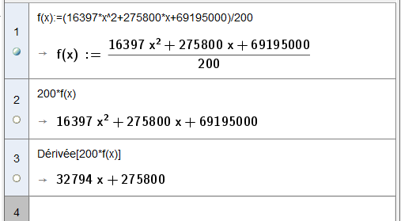

* + 1. Son collègue M. Evon, qui ne connaît pas la nature de la fonction *f*, lui demande s’il s’agit d’une fonction polynôme et l’expression de sa dérivée *f $'$*(*x*).

Quelle réponse Mme Fonc peut-elle donner à son collègue ?

1. Avant de répondre à la question de son collègue, Mme Fonc lui présente la feuille ci-dessous sur laquelle sont imprimées les représentations graphiques d’une fonction et de sa dérivée.

**Feuille imprimée par Mme Fonc**

|  |  |
| --- | --- |
|  |  |

1. En n’exploitant que les graphiques de cette feuille imprimée, peut-on identifier la courbe représentant cette fonction et celle représentant sa dérivée ?
2. Après que Mme Fonc a répondu à la question de son collègue, celui-ci prétend que les courbes présentes sur la feuille imprimée ne peuvent représenter ni $f$ ni sa dérivée $f'$. A-t-il raison ?
3. Mme Fonc considère que, pour que l’estimation de la population de la ville de Toulouse en 2013 fournie par le modèle correspondant à la fonction *f* soit fiable, l’erreur commise en remplaçant chaque valeur communiquée par la mairie par la valeur calculée par le modèle ne doit pas dépasser 3 %.
4. Expliquer pourquoi l’estimation de la population de la ville de Toulouse en 2013 fournie par le modèle correspondant à la fonction *f* peut être considéré comme fiable.
5. Quelle est cette estimation ?

**III. Troisième expert : Mme Stat**

Mme Stat a réalisé un ajustement affine du nuage de points fourni par la mairie de la ville de Toulouse. Elle a estimé, par la méthode des moindres carrés, que la population de Toulouse, en 2013, serait de 452 768 habitants environ.

Vérifier l’estimation de Mme Stat en expliquant sa démarche.

**Partie B : Réunion du conseil municipal de septembre 2014**

* 1. Les trois experts sont invités à présenter leurs travaux à la municipalité lors d’une réunion du conseil municipal de septembre 2014. Selon le dernier recensement, la commune comptait 449 328 habitants en 2013.

1. Quel est l’expert qui a donné la meilleure prévision ?
2. Déterminer l’erreur commise. *On donnera le résultat en %.*
   1. Afin de déterminer l’année à partir de laquelle la situation deviendra critique pour le logement à Toulouse, la mairie s’appuie sur la méthode qui s’est révélée être la plus fiable.

Selon la méthode retenue par la mairie, en quelle année la situation deviendra-t-elle critique pour le logement à Toulouse ?

## Exercice 3 : Algorithmique

D’après une proposition de l’académie de Strasbourg

Version « évaluation classique »

Voici un extrait d’un document du site <http://www.lafinancepourtous.com/>détaillant la procédure du **montant d’impôt sur le revenu.**

Première étape : **détermination du quotient familial**

* On détermine le revenu net imposable qui est par définition l’ensemble des revenus perçus annuels (salaires nets, revenus fonciers, financiers, etc.) d’un foyer fiscal auquel on soustrait certains montants que l’on peut déduire comme les pensions alimentaires par exemple.
* On appliquer ensuite un abattement de 10 %.
* On détermine le nombre de parts du foyer fiscal, lié au statut des parents et au nombre d’enfants. Ce nombre prend, sauf pour des familles très nombreuses, une des valeurs suivantes : 1 ; 1,5 ; 2 ; 2,5 ; 3 ; 3,5 ; 4 ou 4,5.
* Une fois le nombre de parts du foyer fiscal et le revenu net imposable déterminés, on calcule le quotient familial : QF = (Revenu net imposable du foyer / Nombre de parts).
* On calcule alors l’impôt à payer par part du foyer fiscal à partir du quotient familial.

Deuxième étape : **calcul du montant d’impôt**

Le calcul se fait en appliquant un taux progressif sur différentes tranches de revenus définis et publiés chaque année. Le tableau de l’année 2011 est présenté ci-dessous.

**Tranches de revenus et taux applicables aux revenus 2010 (impôts 2011)**

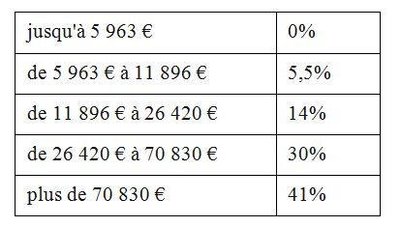

Il faut comprendre que l’on appliqueun taux progressif sur les différentes tranches du quotient familial.

Voici un exemple détaillé avec un quotient familial égal à 20 000 € et un nombre de parts égal à 4 (correspondant à un foyer fiscal avec un couple marié et 3 enfants) :

* la tranche inférieure à 5 963 € n’est pas imposée ;
* la tranche comprise entre 5 963 € et 11 896 € est imposée à 5,5% (≈ 326 €)
* la dernière tranche jusqu’à 20 000 € est imposée sur la somme (20 000 - 11 896) à 14% soit environ 1 135 €.

Au final, ce foyer fiscal paiera, par part, un impôt d’environ 1 461 € (= 326 + 1135).

Il reste à multiplier l’impôt à payer par part par le nombre de parts du foyer fiscal, le montant d’impôt dû est donc de 5 844 € (4 × 1461).

On peut résumer le calcul précédent par la formule qui suit :

Montant d’impôt = 4 × [5963 × 0% + (11 896 – 5963) × 5,5% + (20 000 – 11 896) × 14 %]

Ou encore dans le tableau ci-dessous :

|  |  |  |  |
| --- | --- | --- | --- |
| **Tranches** | **Taux d’imposition** | **Calcul** | **Montant de l’impôt** |
| de 0 € à 5963 € | 0% |  | 0 € |
| de 5 963 € à 11 896 € | 5,5% | (11 896  5963) × 0,055 | 326 € |
| de 11 896 € à 20 000 € | 14% | (20 000  11 896) × 0,14 | 1 135 € |
| Total pour une part |  |  | 11 461 € |
| Pour 4 parts |  | 4 × 1461 | 5 844 € |

**Partie A**

* 1. a) Déterminer le quotient familial d’un foyer fiscal ayant 3 parts et dont les revenus annuels s’élèvent à 96 000 €.

1. Le montant d’impôt payé en 2011 par ce foyer s’élevait à 9221 euros.

Justifier ce résultat.

* 1. Déterminer le montant d’impôt payé en 2011 par un couple (foyer fiscal à 2 parts) dont le revenu annuel s’élevait à 40 000 €.

1. Montrer que pour un quotient familial égal à 70 830 € le montant de l’impôt en 2011 était égal à :

*n* × 15682€ ,

où *n*  est égal au nombre de parts du foyer fiscal.

(On pourra s’aider d’un tableau analogue au précédent).

**Partie B**

L’objectif de cette partie est de déterminer, selon le nombre de parts, le quotient familial noté *Q* d’un foyer fiscal qui payait 15 000 € d’impôt sur le revenu en 2011.

* + 1. On suppose dans cette question qu’il s’agit d’un célibataire sans enfant à charge ; son foyer fiscal comprend une seule part.

Montrer que le quotient familial est, arrondi à l’unité, égal à 68 655 €.

* 1. On suppose dans cette question que le foyer fiscal a 2parts.

a) Déterminer le montant *Ip* de l’impôt par part.

b) Compléter le tableau ci-dessous.

|  |  |  |  |
| --- | --- | --- | --- |
| **Tranches** | **Taux d’imposition** | **Calcul** | **Montant de l’impôt** |
| de 0 € à 5963 € | 0% |  | 0 € |
| de 5 963 € à 11 896 € | 5,5% | (11 896 5963) × 0,055 0n00000,00,0555% | = 326 € |
| de 11 896 € à 26 420 € | 14% | (26 420  11 896) × 0,14 0,14% | = 2033 € |
| de 26 420 € à 70 830 € | 30% | (70 830 – 26420) × 0,3 | = …… € |
|  |  | Total | = …… € |

1. Expliquer pourquoi on déduit des calculs effectués dans le tableau que le revenu net imposable du foyer est compris entre 26 420 et 70 830 €.
   1. On suppose dans cette question que le nombre de parts du foyer fiscal est égal à 3 et on note *Q* le quotient familial.
2. Expliquer pourquoi *Q* est solution de l’équation suivante : (*Q*  26420) × 0,3 = 2641.
3. En déduire le quotient familial, le revenu net imposable et le montant annuel des revenus du foyer.

Version « évaluation avec prise d’initiative »

Voici un extrait d’un document du site <http://www.lafinancepourtous.com/> détaillant la procédure du calcul du **montant d’impôt sur le revenu.**

Première étape : **détermination du quotient familial**

* On détermine le revenu net imposable qui est par définition l’ensemble des revenus perçus annuels (salaires nets, revenus fonciers, financiers, etc.) d’un foyer fiscal auquel on soustrait certains montants que l’on peut déduire comme les pensions alimentaires par exemple.
* On applique ensuite un abattement de 10 %.
* On détermine le nombre de parts du foyer fiscal, lié au statut des parents et au nombre d’enfants. Ce nombre prend, sauf pour des familles très nombreuses, une des valeurs suivantes : 1 ; 1,5 ; 2 ; 2,5 ; 3 ; 3,5 ; 4 ou 4,5.
* Une fois le nombre de parts du foyer fiscal et le revenu net imposable déterminés, on calcule le quotient familial : QF = (Revenu net imposable du foyer / Nombre de parts).
* On calcule alors l’impôt à payer par part du foyer fiscal à partir du quotient familial.

Deuxième étape : **calcul du montant d’impôt**

Le calcul se fait en appliquant un taux progressif sur différentes tranches de revenus définis et publiés chaque année. Le tableau de l’année 2011 est présenté ci-dessous.

**Tranches de revenus et taux applicables aux revenus 2010 (impôts 2011)**



Il faut comprendre que l’on appliqueun taux progressif sur les différentes tranches du quotient familial.

Voici un exemple détaillé avec un quotient familial égal à 20 000 € et un nombre de parts égal à 4 (correspondant à un foyer fiscal avec un couple marié et 3 enfants) :

* la tranche inférieure à 5 963 € n’est pas imposée ;
* la tranche comprise entre 5 963 € et 11 896 € est imposée à 5,5% (≈ 326 €)
* la dernière tranche jusqu’à 20 000 € est imposée sur la somme (20 000 - 11 896) à 14% soit environ 1 135 €.

Au final, ce foyer fiscal paiera, par part, un impôt d’environ 1 461 € (= 326 + 1135).

Il reste à multiplier l’impôt à payer par part par le nombre de parts du foyer fiscal, le montant d’impôt dû est donc de 5 844 € (4 × 1461).

On peut résumer le calcul précédent par la formule qui suit :

Montant d’impôt = 4 × [5963 × 0% + (11 896 – 5963) × 5,5% + (20 000 – 11 896) × 14 %]

Ou encore dans le tableau ci-dessous :

|  |  |  |  |
| --- | --- | --- | --- |
| **Tranches** | **Taux d’imposition** | **Calcul** | **Montant de l’impôt** |
| de 0 € à 5963 € | 0% |  | 0 € |
| de 5 963 € à 11 896 € | 5,5% | (11 896  5963) × 5,5% | 326 € |
| de 11 896 € à 20 000 € | 14% | (20 000  11 896) × 14% | 1 135 € |
| Total pour une part |  |  | 11 461 € |
| Pour 4 parts |  | 4 × 1461 | 5 844 € |

**Partie A**

* 1. a) Déterminer le quotient familial d’un foyer fiscal ayant 3 parts et dont les revenus annuels s’élèvent à 96 000 €.

b) Le montant d’impôt payé en 2011 par ce foyer s’élève à 9221 euros. Justifier ce résultat.

* 1. Déterminer le montant d’impôt payé en 2011 par un couple (foyer fiscal à 2 parts) dont le revenu annuel s’élève à 40 000 €.
  2. Montrer que pour un quotient familial égal à 70 830 € le montant de l’impôt en 2011 est égal à :

*n* × 15682 €

où *n* est égal au nombre de parts du foyer fiscal.

(On pourra s’aider d’un tableau analogue au précédent).

**Partie B**

L’objectif de cette partie est de déterminer, selon le nombre de parts, le quotient familial d’un foyer fiscal qui payait 15 000 € d’impôt sur le revenu en 2011.

* + 1. On suppose dans cette question qu’il s’agit d’un célibataire sans enfant à charge ; son foyer fiscal comprend une seule part.

Montrer que le quotient familial est, arrondi à l’unité, égal à 68 655 €.

* 1. On suppose dans cette question que le foyer fiscal a *n* parts avec *n* prenant une des valeurs suivantes : 1,5 ; 2 ; 2,5 ; 3 ; 3,5 ; 4 ou 4,5.

1. Déterminer le montant *Ip* de l’impôt par part et compléter le tableau ci-dessous :

|  |  |  |  |  |  |  |  |
| --- | --- | --- | --- | --- | --- | --- | --- |
| Nombre *n* de parts | 1,5 | 2 | 2,5 | 3 | 3,5 | 4 | 4,5 |
| Impôt par part en € | 10000 | 7500 |  |  |  |  | 3333 |

1. Choisir une valeur de *n* et compléter le tableau ci-dessous.

|  |  |  |  |
| --- | --- | --- | --- |
| **Tranches** | **Taux d’imposition** | **Calcul** | **Montant de l’impôt** |
| de 0 € à 5963 € | 0% |  | 0 € |
| de 5 963 € à 11 896 € | 5,5% | (11 896  5963) × 0,055 | = 326 € |
| de 11 896 € à 26 420 € | 14% | (26 420  11 896) × 0,14 | = 2033 € |
| de 26 420 € à 70 830 € | 30% | (*Q* – 26420) × 0,3 | = …… € |
|  |  | Total | = *Ip* € |

1. Expliquer pourquoi, quel que soit le nombre *n* de parts compris entre 1 et 4,5, le revenu net imposable du foyer est compris entre 26 420 € et 70 830 €.
   1. On considère l’algorithme suivant :

**Variables**

*n*, *Ip*, *Q* nombres réels

**Traitement**

Entrer *n*

*Ip* prend la valeur 15 000/*n*

*Q* prend la valeur $\frac{I_{p}-2369}{0,3}$ + 26420

**Sortie**

Afficher *Q*.

1. Quelle est la valeur affichée par cet algorithme pour *n* = 3 ?
2. Que calcule cet algorithme ?
3. Comment calculer le revenu net imposable et le montant annuel des revenus du foyer connaissant *Q*? (on pourra se placer dans le cas où *n* = 3).